

**Informe Narrativo Convenio con SENDA “Programa Prevención de Alcohol - Componente 4: Santiago Sano**

**18/12/2014**

**1. Información básica de convenio**

|  |  |
| --- | --- |
| Nombre convenio: | Convenio “Programa Prevención de Alcohol” |
| Resolución Exenta: | Res. Ex. 2779 con fecha 18 de Agosto 2014 |
| Resolución Secc. 2da | Secc. 2da. 1977 |
| Modificado: | Sin modificación |
| Encargado técnico de convenio: | Dr. Sebastián Peña |
| Responsable técnico: | Dr. Andrés Flores |
| Período de ejecución: | 1 de Agosto al 15 de Diciembre 2014 |
| Monto SENDA: | 21.100.000 |

**2. Resumen del objetivo central del convenio y resultados principales**

El componente 4 de Santiago Sano tenía como objetivo diseñar un modelo de evaluación y monitoreo que considere la venta de alcohol a escolares, la densidad de lugares de expendio de alcohol, los delitos asociados al fenómeno y las denuncias de la ciudadanía en relación al consumo del alcohol. Se propuso diseñar un modelo de evaluación y monitoreo, con la finalidad de contar con información suficiente para medir el impacto de las medidas que el municipio está

realizando en relación a los siguientes puntos: (1) restricción de horarios de botillerías, (2) reducción de horario de Fondas del Parque O´Higgins, (3) sobrecargo a publicidad de alcohol y alimentos con azúcar añadida, (4) determinar zonas de incumplimiento de Ley 19.925 y (5) fiscalizar venta ilegal y a menores.

**3. Cómo fueron implementadas las acciones del convenio?**

Cabe señalar que este convenio se encuentra en el contexto del Plan Intersectorial de Promoción de la Salud de la Municipalidad de Santiago, “Santiago Sano”. Santiago Sano utiliza el modelo DAM (disponibilidad, asequibilidad y marketing) en la reducción del consumo de alcohol, tabaco, alimentación poco saludable e inactividad física.

El Plan Santiago Sano comienza en Enero del 2014 con el diseño de la propuesta técnica y presentación a la Alcaldesa de Santiago. En Abril se constituye el Comité Ejecutivo Santiago Sano, que es el responsable de realizar el monitoreo de la implementación de los 40 compromisos de todas las direcciones municipales. El Comité Ejecutivo es liderado por el Gabinete de Alcaldía y participan la Administración Municipal, Comunicaciones, DIDECO y Salud. Se invita a las direcciones que estén implementando compromisos concretos de Santiago Sano.

El trabajo realizado con el convenio “Programa de Prevención de Alcohol” comienza en Agosto del 2014 con la llegada de una profesional con Magister en Salud Pública y experiencia en investigación y gestión de proyectos.

Una primera área de acción consistió en el levantamiento de un sistema de monitoreo de consumo de alcohol comunal en base a la siguiente información:

* Se realizó una revisión exhaustiva de la literatura de restricción de la disponibilidad temporal de alcohol.
* Daño asociados en forma completa o parcial al consumo de alcohol a través de llamados de los vecinos a la plataforma Aló Santiago. Se realizó un análisis semántico de 180.000 llamadas con lo que se obtuvo información sobre la distribución temporal y espacial del daño
* Análisis territorial de llamadas de Aló Santiago y entrevistas en profundidad y focus groups (4 y 2 respectivamente) en dos de los territorios con mayor concentración de llamadas (París-Londres, Bellas Artes) a gestores comunales, juntas de vecinos y dueños de botillerías y restaurantes. Otros dos territorios (Yungay y Frankling) serán evaluados el año 2015.
* Distribución territorial y proceso de obtención de patentes de alcohol en la comuna de Santiago
* Identificación de los lugares de venta clandestina de alcohol, a través de los reclamos de la Base de Aló Santiago 2010-2014
* Se determinaron las zonas de incumplimiento de Ley de Alcoholes y Tabaco de restricción de proximidad 100 mts de establecimientos educacionales, a través de una georeferenciacion que cruzaba las patentes de alcohol a octubre del 2014 con los establecimientos educacionales de la comuna (jardines infantiles, colegios, liceos, institutos y universidades).
* Fiscalizar prohibición de consumo de alcohol en la vía pública con énfasis en menores de 18 años: se realizó reunión con Fiscalización y Seguridad Vecinal para conocer sus atribuciones en la Fiscalización de este tema.

En segundo lugar, se implementaron las siguientes acciones concretas:

* Marketing de alcohol. Se introdujo un sobrecargo de 50% a permisos transitorios de venta de alcohol que realicen publicidad de alcohol y alimentos con azúcar añadida; sobrecargo de 20% a publicidad de alcohol y alimentos con azúcar añadida en la vía pública y sobrecargo de 12,5% a eventos en la vía pública que realicen publicidad de alcohol y alimentos con azúcar añadida. Esta medida, implementada por la Dirección de Rentas y Finanzas, es una modificación de la Ordenanza Nº94 de Derechos
* - Marketing: Se realizó una reunión de sensibilización con la Dirección de Cultura para limitar la realización de eventos que realizan marketing de alcohol
* Disponibilidad ilegal y a menores. Se organizaron reuniones con SENDA Previene y las direcciones de Fiscalización y Seguridad Vecinal para evaluar los compromisos de Santiago Sano 2015 y se acordó identificar botillerías críticas en cuanto a venta a menores y reforzar los esfuerzos para controlar la cantidad de clandestinos.

Finalmente se realizó el seminario “Salud y Territorio: Rol de los Municipios en el abordaje del consumo de alcohol”, con la presencia de la Alcaldesa de Santiago, la Directora de SENDA y la Asesor Principal para la OPS en Alcohol y Abuso de Sustancias, Dra. Maristela Monteiro. A este seminario asistieron 85 personas, entre académicos e investigadores, funcionarios municipales, concejales, profesionales de APS, vecinos, representantes de botilleros y de Carabineros.

**4. Se cumplieron los componentes o estrategias trazadas?**

|  |  |  |
| --- | --- | --- |
| Componentes | Grado de cumplimiento | Resultado |
| Venta de alcohol en establecimientos categoría A con datos provenientes del SII | Parcial | Las bases de datos individualizadas del SII están sujetas a secreto tributario. El SII tiene datos agregados a nivel comunal de venta minorista de alcohol y bebidas alcohólicas. La Dirección de Rentas y Finanzas tiene datos del Formulario Nº29 retrospectivo, facultad que le fue retirada con la Reforma Tributaria del año 2014, por lo que no se tendría información prospectiva. |
| Reclamos de los vecinos asociados al consumo de alcohol en la plataforma Aló Santiago. | Total | Se realizó una limpieza de las Bases de Datos de Alo Santiago, correspondientes entre enero del 2010 y junio 2104, con un total de 189.000. En ese universo se realizó un análisis semántico en el detalle y tipo de llamada, con lo que se identificaron 18.500 llamados se relacionaban con consumo de alcohol o daño directo o daño indirecto ocasionado por el alcohol (Anexo 1) Luego estos reclamos se georeferenciaron encontrando barrios con mayor densidad de llamado (Yungay, Bellas Artes, Paris-Londres y Franklin) (Anexo 2) y en dos de estos barrios se realizaron grupos focales y entrevistas en profundidad con actores relevantes (gestor comunal, Juntas de Vecinos y comerciantes) (Anexo 3). |
| Delitos asociados al consumo de alcohol con datos provenientes del Ministerio del  Interior o Carabineros de Chile | Parcial | A través de Seguridad Vecinal del Municipio se obtuvieron las bases de datos de AUPOL de Carabineros de Chile, las que por razones de tiempo no han sido analizadas. |
| Consumo de alcohol en adolescentes y jóvenes que estudian en establecimientos  educacionales de la comuna de Santiago. | Parcial | Se realizó un análisis de las encuestas poblacionales relevantes a nivel nacional e internacional, tales como la Encuesta Mundial de Salud Escolar, Encuestas Escolares de SENDA, Encuesta Nacional de Salud y el módulo CIDI del estudio de Kohn y Vicente de prevalencia de patologías de salud mental. La Dirección de Educación estuvo liderando la realización de un Censo Comunal, iniciativa que fue perdiendo fuerza en el tiempo. Actualmente se está analizando comisionar una expansión de muestra a SENDA en la encuesta del 2015. (Anexo 4) |

**5. Describa brevemente la implementación del convenio. Se llevaron a cabo las actividades planificadas? Si las actividades ejecutadas fueron diferentes a lo planificado, señale las razones del cambio y la naturaleza del plan actual**

|  |  |  |
| --- | --- | --- |
| Actividad no planificadas | Justificación | Resultado |
| Revisión exhaustiva de la literatura de restricción de disponibilidad temporal | La disponibilidad es unas de las estrategias costo efectivas para reducir factores de riesgo de enfermedades crónicas, entre ellas el consumo de alcohol. Al no existir en nuestro pais estudios sobre el efecto de la disponibilidad de acceso físico a alcohol se realizó esta revisión bibliográfica. | Se realizó una búsqueda exhaustiva en Pubmed con las palabras Alcohol, Restricting Hours, Trading Hours y de literatura gris de organismos internacionales. Se obtuvieron más de 500 resultados, de los cuales se seleccionaron 33 artículos para revisión, identificando experiencias de 11 países (Anexo 5). |
| Análisis Proceso de otorgamiento de patente de alcohol en santiago | Información relevante para iniciar colaboración | A través de entrevistas con encargados de Fiscalización y análisis de ley de alcoholes se graficó el proceso de otorgamiento de patente, identificando las oportunidades y dificultades que otorga la ley para el otorgamiento de patentes. (Anexo 6) |
| Georeferenciación de clandestinos | Información relevante para iniciar colaboración con Seguridad Vecinal | Se georeferenciaron aquellas llamadas de denuncia de lugares con venta clandestina de alcohol, identificando 128 puntos de venta ilegal entre los años 2010 y 2014 (Anexo 2) |
| Limpieza Base de Datos de Patentes de Alcohol 2014 de la comuna de Santiago y su georeferenciación | Información relevante para conocer la densidad de venta | Se solicitó el listado de patentes otorgadas existentes hasta octubre del 2014. Se realizó una limpieza de datos, se categorizaron según giro y si era para venta fuera o dentro del local y finalmente se georeferenciaron en InstaGIS |
| Seminario Internacional de Alcohol. Salud y Territorio: Rol de los Municipios en el abordaje de consumo de Alcohol | Seminario relevante para sensibilizar a los diversos actores en torno del daño del consumo de alcohol y de las medidas posibles de tomar a nivel municipal. | En el seminario la Alcaldesa Carolina Tohá realizó una ponencia de Santiago Sano y expuso la Dra. Maristela Monteiro, Asesora Principal de Alcohol y Abuso de Sustancias de OPS acerca de medidas costo-efectivas para el control de daños por el consumo de alcohol, especificamente a nivel municipal. Asimismo, expuso la Directora de SENDA Dra. Lidia Amarales. Asistieron 85 personas, entre funcionarios de diversos municipios, academicos, concejales y funcionarios de consultorios. |

**6. Cuáles han sido los aspectos claves en el logro de los resultados?**

Se identifican cuatro aspectos claves:

1. Voluntad política: El Plan Santiago Sano ha contado con el respaldo de la máxima autoridad política municipal, la Alcaldesa Carolina Tohá, que se ha traducido en cooperación efectiva de un gran número de Direcciones Municipales en el trabajo desarrollado. El Municipio se encuentra impulsando una serie de lineamientos destinados a mejorar la calidad de vida de los usuarios de la comuna, en el que uno de los lineamientos era Santiago Vive Sano. Esto se traduce en que existe una gran concordancia entre los objetivos de Santiago Sano con los de otras direcciones, como la promoción del uso de la bicicleta, el fortalecimiento de la participación ciudadana o de la educación pública. El Plan Santiago Sano fue validado ante las autoridades municipales a través de una presentación a todos los directores de Direcciones Municipales en una reunión liderada por la Alcaldesa.

2) Procesos intersectoriales: Una de las manifestaciones prácticas de la voluntad política ha sido el Comité Ejecutivo de Santiago Sano, el que inicialmente era convocado por la Dirección de Salud con muy baja convocatoria. Luego de la segunda reunión, ha sido convocada en forma mensual por el Jefe de Gabinete, lo que le daba visibilidad y validación al Programa y facilita el seguimiento de los compromisos adquiridos.

3) Ventanas de oportunidad: Otro aspecto clave ha sido la labor activa del equipo de Santiago Sano en aprovechar ventanas de oportunidad y entregar una asesoría técnica en el momento adecuado a otras direcciones. Es así como se aprobó el sobrecargo a la publicidad de alcohol a través del esfuerzo de todo el equipo de Santiago Sano trabajando de manera intensa antes del vencimiento del plazo de modificación de la Ordenanza.

4) Equipo de alta capacidad: La presencia de un equipo multidisciplinario (en Salud hay un médico salubrista, una psicóloga con un Magister en Salud Pública y una nutricionista) ha permitido no sólo concretar el contacto con otras direcciones, sino generar un trabajo colaborativo real y concreto con contrapartes de otras direcciones (las que en su mayoría también cuentan con equipos altamente capaces). Durante el 2014, se involucraron 16 Direcciones Municipales y hubo trabajo directo del equipo de Santiago Sano de la Dirección de Salud con alrededor de 50 profesionales del Municipio. Además el Programa se ha difundido con actores fuera del Municipio, como Investigadores y Académicos, otros Municipios y Ministerio; tanto en reuniones de coordinación y difusión, como en Seminarios.

Estos cuatro aspectos claves se han traducido en una sensibilización de los temas propuestos por Santiago Sano en las distintas Direcciones y Departamentos Municipales, en especial en tema de alcohol, lo que se vio reflejado en la alta asistencia al Seminario Internacional, que trató el tema del rol de los municipios en el abordaje del consumo de alcohol. También en la aparición de iniciativas generadas en forma independiente del equipo de la Dirección de Salud, ya sea desde Alcaldía o de otras direcciones municipales (efecto bola de nieve).

**7. Perspectivas al 2015. Cómo se podría mejorar la implementación del convenio? Existen soluciones administrativas, técnicas o de otro ámbito que podrían facilitar la implementación del año siguiente?**

Dado el estado de avance de la política de alcohol a nivel comunal, se propone para el año 2015 abordar en el componente Gestión Municipal las siguientes acciones:

1. Venta a menores

Crear una mesa intersectorial en el contexto del Consejo Ejecutivo de Santiago Sano, con información derivada de los siguientes Departamentos o Unidades Municipales: Educación, Fiscalización, Seguridad Vecinal, entre otras.

Plan de fiscalización territorial para identificar botillerias que venden a menores y aumentar fiscalización

1. Control de disponibilidad general

Identificación de botillerías con alto nivel de ventas en base a Formulario 29 del Servicio de Impuestos Internos

Actualización de daños por alcohol derivados de Aló Santiago y AUPOL

Análisis exhaustivo de resultados de consulta ciudadana por territorio

Envío de manuscrito a revista científica con análisis espacial de daños asociados a puntos de venta en la comuna de Santiago

1. Marketing de alcohol

Estudio de impacto de la modificación a la ordenanza de Derechos que rige desde el 1 de enero del 2015. Envío de manuscrito a revista científica con evaluación de impacto de la medida.

Campaña comunicacional en redes sociales sobre mitos y verdades del consumo de alcohol

1. Intervención territorial participativa

Priorización de territorios. En base a la información levantada el año 2014, por diversas fuentes, se priorizarán territorios a trabajar. Esta priorización se realizará junto al Comité Ejecutivo de Santiago Sano.

Establecimiento de mesas intersectoriales territoriales conformadas por actores municipales y del territorio para dialogar con la comunidad en base a la priorización realizada



**Anexo 1.**

**Análisis Temporal y de Daños Asociados al Consumo de Alcohol en base a llamadas Aló Santiago, Enero 2010-Junio 2014**

**Introducción**

La información contenida en las Bases de Aló Santiago consiste en aquellos reclamos realizados por vecinos de la comuna al teléfono 800 20 30 11 o al mail del Municipio. Este servicio está disponible las 24 horas los 365 días del año.

Las bases revisadas corresponden a los años 2010 al 2014, cabe hacer notar que para este último año se cuenta con información sólo hasta el mes de Junio.

Las bases tienen los siguientes campos: fecha (día/mes/año), hora, calle, dirección, unidad vecinal, agrupación vecinal, barrio, detalle (lo que el vecino dice) y tipo de problema.

El campo “Tipo Problema”, que es una clasificación del campo “Detalle” realizada por Aló Santiago, es de una amplia variedad: agradecimiento a las autoridades, problemas de alcantarillados, problemas de alumbrado, apropiación indebida, riña, ebrios en la calle, consulta veterinario, daño a árboles, vehículo mal estacionado, borrado de grafitis, fumigación, violencia intrafamiliar, pérdida de agua en vía pública, solicita contenedor, indigentes, solicita iluminación, retiro de ramas, tratamiento de raíces, ruidos molestos, emergencia, etc. Dicha clasificación no es exhaustiva ni tampoco es consistente en el tiempo y varía de año a año.

Las bases de Aló Santiago contienen una gran fuente de información acerca de las problemáticas relevantes para los vecinos de la comuna. Por lo anterior, para Santiago Sano se torna en una fuente relevante de información, en este caso, para estudiar los daños asociados al consumo de alcohol.

En relación a los daños asociados al alcohol, la clasificación por “Tipo de problema” incluye algunas categorías que se asocian al alcohol. Estas son, de mayor asociación a menor: ebrios en la calle, riña, violencia intrafamiliar. Sin embargo, esta clasificación es insuficiente para identificar la amplia gama de llamados relacionados con el consumo de alcohol (ej. “persona tomando en la calle”) y los daños asociados en forma directa o indirecta. En el primer caso, el vecino identifica en el llamado al consumo de alcohol como responsable del problema; en el segundo el problema se identifica sin mencionar el alcohol, pero se atribuye dada la evidencia epidemiológica. Para obtener más información, fue necesario realizar un análisis semántico del campo “Detalle” para identificar llamados relacionados con alcohol no definidos en la clasificación de “Tipo de Problema”.

**Procedimiento**

Desde la Subdirección de Ventanilla Única se recibieron las bases de datos en Excel con los reclamos de Aló Santiago, recibidos desde Enero del 2010 hasta Junio del 2014.

Se trabajó en un archivo Excel por año, dado el tamaño de las bases. Luego, se borraron los duplicados que eran aquellos reclamos que tuvieran la misma fecha, hora, dirección y detalle. También se borraron aquellos casos que en los campos “Tipo Problema” o “Detalle” señalaban que el caso era una Prueba.

Una vez que se tenían las bases limpias, se generaron palabras claves para buscar en el campo “Detalle” y en el campo “Tipo de Problema”. Estas palabras claves se decidieron según la epidemiología del alcohol que demostraban cuales eran los daños asociados al alcohol.

Las palabras claves buscadas fueron: ebrios/as, borrachos/as, tomando, alcohol, riña, pelea, accidente de tránsito, colisión, choque, chocaron, herido, lesión, lesionado, amenaza, violencia intrafamiliar, agresión, agredido/a, botella.

Luego se filtraron sólo aquellos casos en que se había encontrado una o más palabras claves y se leyó el campo de “detalle” para confirmar que los casos incluidos correspondían a daño asociado a alcohol.

**Análisis Llamadas Aló Santiago**

1. **Análisis General**

La cantidad de casos por años se presenta en el siguiente cuadro. Se fue produciendo un descreme de las bases por la limpieza de duplicados y de aquellos casos de prueba, inclusión de palabras claves asociadas a Alcohol y finalmente la revisión del detalle de los casos seleccionados.

|  |  |  |  |  |
| --- | --- | --- | --- | --- |
| **Año** | **Número de Casos Totales** | **Número de Casos sin duplicados y casos de prueba** | **Número de Casos con de palabras claves asociadas a Alcohol** | **Número de Casos revisados y validados asociados con alcohol** |
| **2010** | 44.886 | 44.606 | 4.918 | 4.862 |
| **2011** | 38.532 | 38.375 | 4.579 | 4.562 |
| **2012** | 43.389 | 43.194 | 4.191 | 4.161 |
| **2013** | 41.185 | 41.120 | 3.505 | 3.452 |
| **2014** | 21.776 | 21.745 | 1.649 | 1.611 |
| **Total** | **189.768** | **189.040** | **18.842** | **18.648** |

En el siguiente gráfico se observa que esta limpieza presenta la misma tendencia para los 4 años estudiados.

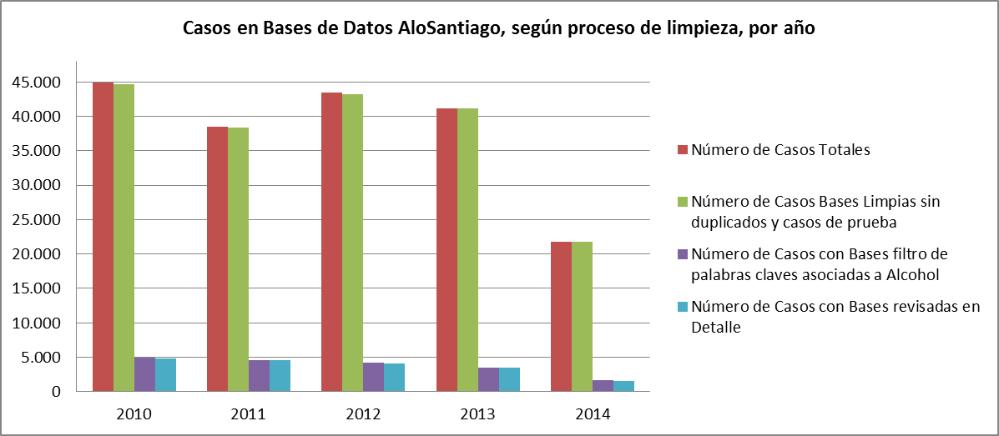

1. **Análisis Temporal llamadas Aló Santiago relacionadas con Alcohol**

A continuación el análisis se centrara en las últimas bases, es decir en aquellas limpias que incluyen solo aquellas palabras claves relacionadas con Alcohol.

En el siguiente cuadro se puede observar que se registran un total de 189.040 llamadas a Aló Santiago, desde el 1 de enero del 2010 hasta el 31 de junio del 2014, de estas 18.648 corresponden a llamadas relacionadas con Alcohol que contienen las palabras claves trabajadas: ebrios/as, borrachos/as, tomando, alcohol, riña, pelea, accidente de tránsito, colisión, choque, chocaron, herido, lesión, lesionado, amenaza, violencia intrafamiliar, agresión, agredido/a, botella; es decir el 9,9% de las llamadas se relacionan con Alcohol.

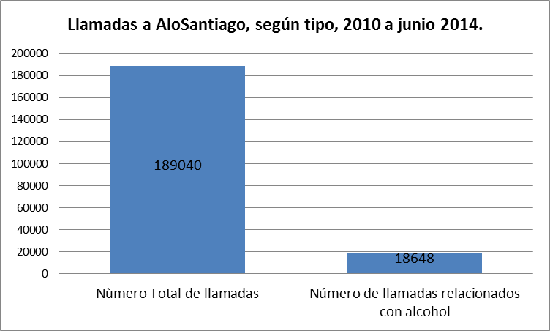

**a) Análisis por año**

En el siguiente cuadro se puede observar que ha existido una disminución tanto en el número total de llamadas a través de los años, como de la cantidad de llamadas relacionadas con Alcohol. La participación de los reclamos relacionados con alcohol decrecen de un 10,9% el 2010 a un 7,4% el 2014; teniendo su participación más alta el año 2011 con un 12%. Es importante recordar que para el año 2014, sólo se cuentan con las llamadas hasta junio del 2014.

|  |  |  |  |  |  |  |
| --- | --- | --- | --- | --- | --- | --- |
| **Tipo de Llamada** | **Años** | | | | | |
| **2010** | **2011** | **2012** | **2013** | **2014** | **Total** |
| **Número Total de llamadas** | 44.606 | 38.375 | 43.194 | 41.120 | 21.745 | 189.040 |
| **Número de llamadas relacionados con alcohol** | 4.862 | 4.562 | 4.161 | 3.452 | 1.611 | 18.648 |
| **% de llamadas relacionadas con alcohol** | **10,9%** | **12,0%** | **9,6%** | **8,4%** | **7,4%** | **9,9%** |

**b) Análisis Mensual**

En la siguiente tabla se observan el total de llamadas por mes tanto para las llamadas totales, como para aquellas relacionadas con alcohol, junto a su distribución porcentual por mes. Además se observa el porcentaje de llamadas relacionadas con alcohol, por sobre el total de las llamadas por mes.

|  |  |  |  |  |  |
| --- | --- | --- | --- | --- | --- |
| **MES** | **Número Total de llamadas** | **Distribución porcentual del total de llamadas por mes** | **Número de llamadas relacionados con alcohol** | **Distribución porcentual de las llamadas relacionadas con alcohol por mes** | **% de llamadas relacionadas con alcohol por mes** |
| **Enero** | 17.653 | 9,3 | 2.056 | 11,0 | 11,6 |
| **Febrero** | 15.346 | 8,1 | 1.602 | 8,6 | 10,4 |
| **Marzo** | 22.865 | 12,1 | 2.130 | 11,4 | 9,3 |
| **Abril** | 19.264 | 10,2 | 1.765 | 9,5 | 9,2 |
| **Mayo** | 19.622 | 10,4 | 1.691 | 9,1 | 8,6 |
| **Junio** | 17.697 | 9,4 | 1.443 | 7,7 | 8,2 |
| **Julio** | 12.245 | 6,5 | 1.108 | 5,9 | 9,0 |
| **Agosto** | 12.887 | 6,8 | 1.294 | 6,9 | 10,0 |
| **Septiembre** | 11.367 | 6,0 | 1.246 | 6,7 | 11,0 |
| **Octubre** | 13.669 | 7,2 | 1.423 | 7,6 | 10,4 |
| **Noviembre** | 13.030 | 6,9 | 1.383 | 7,4 | 10,6 |
| **Diciembre** | 13.395 | 7,1 | 1.507 | 8,1 | 11,3 |
| **Total** | **189.040** | **100,0** | **18.648** | **100,0** | **9,9** |

En el siguiente gráfico se puede observar que la distribución porcentual mensual de las llamadas totales y de las llamadas relacionadas con alcohol sigue una tendencia muy similar. A pesar de lo anterior, se observan peaks diferenciados para cada tipo de llamada. El mes donde se concentra el mayor porcentaje de llamadas totales es marzo (12,1%), seguido por mayo (10,4%) y abril (10,2%). Por otra parte, el mes donde se concentran la mayor cantidad de llamados por alcohol es marzo (11,4%), seguido por enero (11,0%).

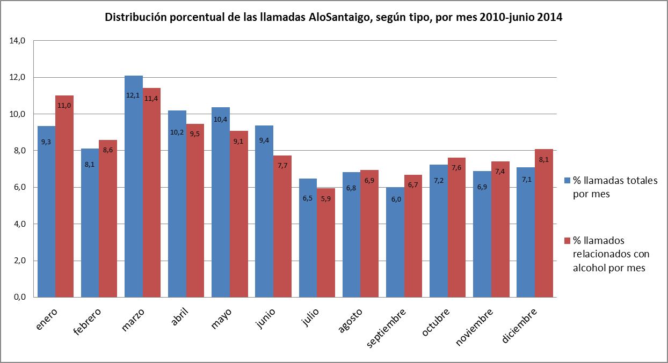

Por otra parte, el porcentaje de las llamadas de alcohol por sobre el total de las llamadas muestra en los meses de enero, septiembre y diciembre sus puntos más altos, meses en los que entre un 11,0 y un 11,6% de las llamadas son por alcohol.

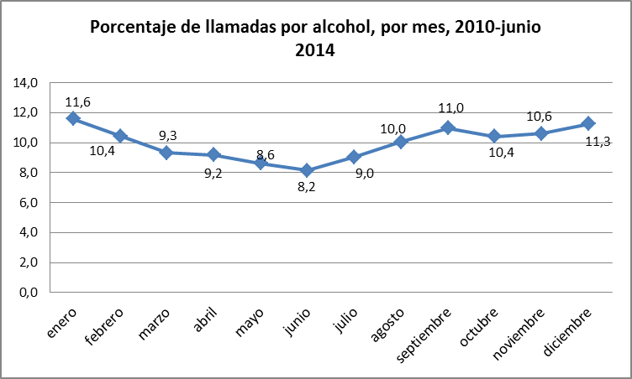

**c) Análisis Diario**

En la siguiente tabla se observan el total de llamadas por día tanto para las llamadas totales, como para aquellas relacionadas con alcohol, junto a su distribución porcentual por día. Además se observa el porcentaje de llamadas relacionadas con alcohol, por sobre el total de las llamadas por día.

|  |  |  |  |  |  |
| --- | --- | --- | --- | --- | --- |
| **Día** | **Número Total de llamadas** | **Distribución porcentual del total de llamadas por día** | **Número de llamadas relacionados con alcohol** | **% llamadas relacionadas con alcohol por día del total de llamadas por alcohol** | **% de llamadas relacionadas con alcohol por día del total de llamadas** |
| **Lunes** | 29.169 | 15,4 | 1.889 | 10,1 | **6,5** |
| **Martes** | 29.903 | 15,8 | 2.126 | 11,4 | **7,1** |
| **Miércoles** | 31.000 | 16,4 | 2.284 | 12,2 | **7,4** |
| **Jueves** | 30.934 | 16,4 | 2.342 | 12,6 | **7,6** |
| **Viernes** | 31.069 | 16,4 | 3.029 | 16,2 | **9,7** |
| **Sábado** | 21.532 | 11,4 | 3.846 | 20,6 | **17,9** |
| **Domingo** | 15.433 | 8,2 | 3.132 | 16,8 | **20,3** |
| **Total** | **189.040** | **100,00** | **18.648** | **100,0** | **9,9** |

En el siguiente gráfico se puede observar que la distribución por día de las llamadas totales y de las llamadas relacionadas con alcohol siguen una tendencia muy diferente. Mientras las llamadas totales se concentran sin mayores diferencias de lunes a viernes para luego bajar en forma importante durante el fin de semana, las llamadas por alcohol tienen un incremento paulatino durante toda la semana, teniendo un aumento importante el viernes (16.2%) y sábado (20.6%), para luego descender el día domingo.

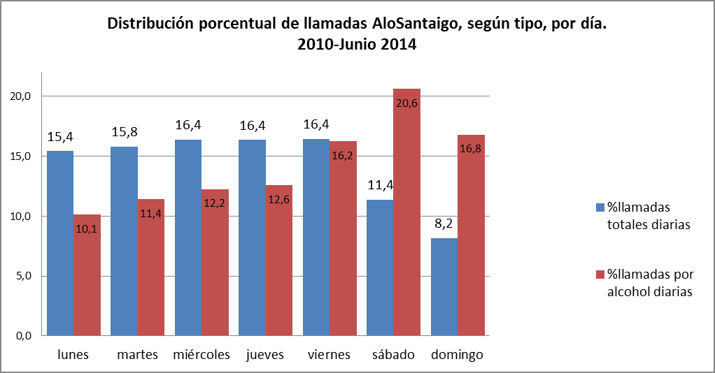

Por otra parte al analizar el porcentaje de las llamadas relacionadas con alcohol en el total de los llamados, se observa un aumento desde el día jueves hasta el domingo, llegando a corresponder a un 17,9% de las llamadas del día sábado y 20,3% del día domingo. Es decir, un 17,9% y 20,3% del total de llamadas se relaciona con el alcohol.

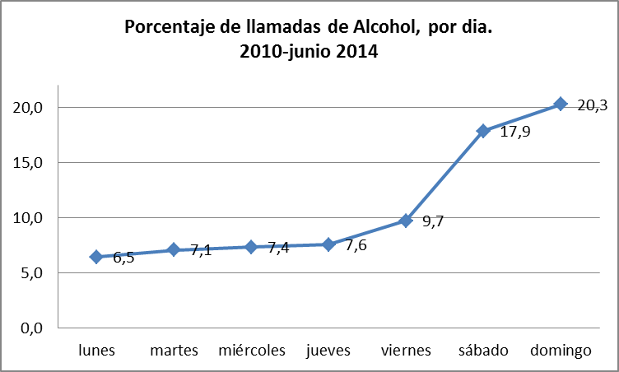

Para reforzar la información anterior se observa, en el siguiente gráfico, que el porcentaje de llamadas relacionadas con alcohol sigue la misma tendencia en los 4 años estudiados, observándose un aumento desde el día jueves hasta el día domingo.

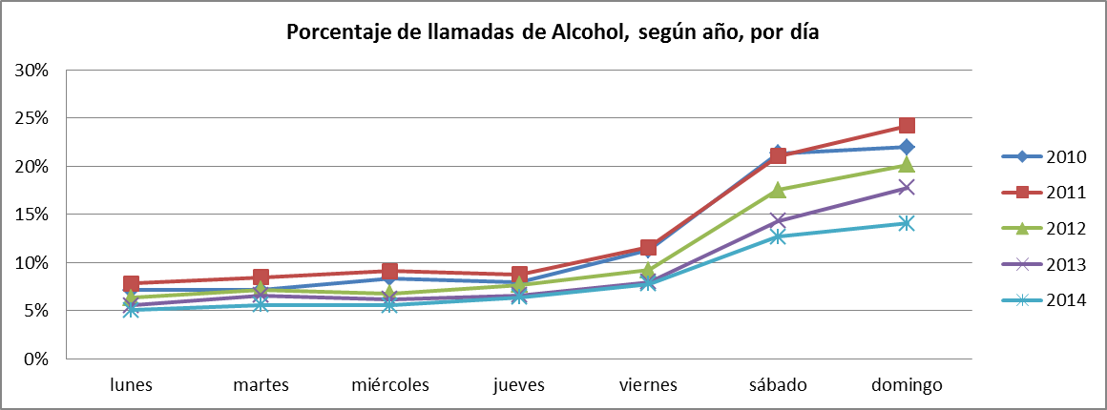

**d) Análisis por hora**

En la siguiente tabla se observan el total de llamadas por hora tanto para las llamadas totales, como para aquellas relacionadas con alcohol, junto a su peso porcentual por hora. Además se observa la participación porcentual de las llamadas relacionadas con alcohol, por sobre el total de las llamadas por hora. Cabe hacer notar que los totales no coinciden con el total de llamadas porque para el año 2012 que no tenían el dato de hora de llamada.

|  |  |  |  |  |  |
| --- | --- | --- | --- | --- | --- |
| **Hora** | **Número Total de llamadas** | **Distribución porcentual del total de llamadas por día** | **Número de llamadas relacionados con alcohol** | **% llamadas relacionadas con alcohol por día del total de llamadas por alcohol** | **% de llamadas relacionadas con alcohol por día del total de llamadas** |
| **0** | 4.974 | 2,7 | 1.372 | 7,5 | 27,6 |
| **1** | 4.023 | 2,2 | 1.173 | 6,4 | 29,2 |
| **2** | 2.966 | 1,6 | 902 | 4,9 | 30,4 |
| **3** | 2.297 | 1,2 | 712 | 3,9 | 31,0 |
| **4** | 1.613 | 0,9 | 549 | 3,0 | 34,0 |
| **5** | 1.255 | 0,7 | 357 | 2,0 | 28,4 |
| **6** | 1.350 | 0,7 | 240 | 1,3 | 17,8 |
| **7** | 3.003 | 1,6 | 270 | 1,5 | 9,0 |
| **8** | 6.683 | 3,6 | 324 | 1,8 | 4,9 |
| **9** | 11.510 | 6,2 | 419 | 2,3 | 3,6 |
| **10** | 13.840 | 7,5 | 503 | 2,8 | 3,6 |
| **11** | 14.671 | 7,9 | 554 | 3,0 | 3,8 |
| **12** | 14.415 | 7,8 | 625 | 3,4 | 4,3 |
| **13** | 11.957 | 6,5 | 676 | 3,7 | 5,7 |
| **14** | 10.470 | 5,7 | 686 | 3,8 | 6,6 |
| **15** | 10.490 | 5,7 | 711 | 3,9 | 6,8 |
| **16** | 10.123 | 5,5 | 656 | 3,6 | 6,5 |
| **17** | 9.194 | 5,0 | 717 | 3,9 | 7,8 |
| **18** | 8.752 | 4,7 | 788 | 4,3 | 9,0 |
| **19** | 9.483 | 5,1 | 900 | 4,9 | 9,5 |
| **20** | 9.385 | 5,1 | 1.067 | 5,9 | 11,4 |
| **21** | 8.877 | 4,8 | 1.183 | 6,5 | 13,3 |
| **22** | 7.315 | 4,0 | 1.399 | 7,7 | 19,1 |
| **23** | 6.315 | 3,4 | 1.456 | 8,0 | 23,1 |
| **Total** | **184.961** | **100,0** | **18.239** | **100,0** | **9,9** |

En el siguiente gráfico se puede observar que la distribución por hora de las llamadas totales y de las llamadas relacionadas con alcohol siguen una tendencia muy diferente. Mientras las llamadas totales se concentran entre las 10:00 y las 14:00 horas, las llamadas por alcohol se concentran entre las 21:00 y las 02:00.

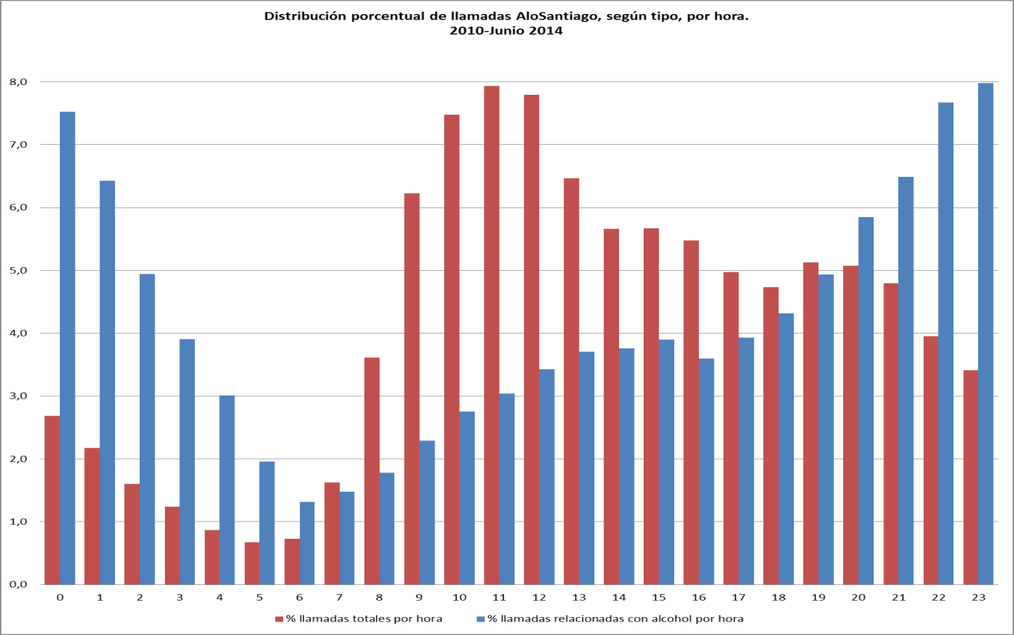

Por otra parte al analizar el porcentaje de llamadas relacionadas con alcohol en el total de los llamados, por hora, se observa que este porcentaje aumenta desde las 21:00 horas (13,3%), hasta las 04:00, cuando las llamadas por alcohol representan el 34% de los reclamos. Es decir, los reclamos asociados al alcohol representan una gran proporción del total de llamadas entre las 21:00 y las 04:00, lo que se podría correlacionar con el daño asociado al alcohol.

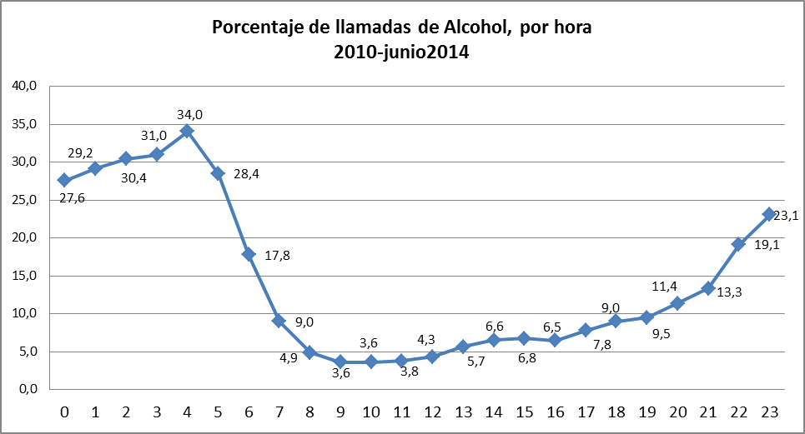

En el siguiente gràfico se observa el porcentaje de las llamadas relacionadas con alcohol, por cada año, según hora, observándose una tendencia similar en los cuatro años en que las llamadas por alcohol aumentan significativamente desde las 21:00 a las 04:00.

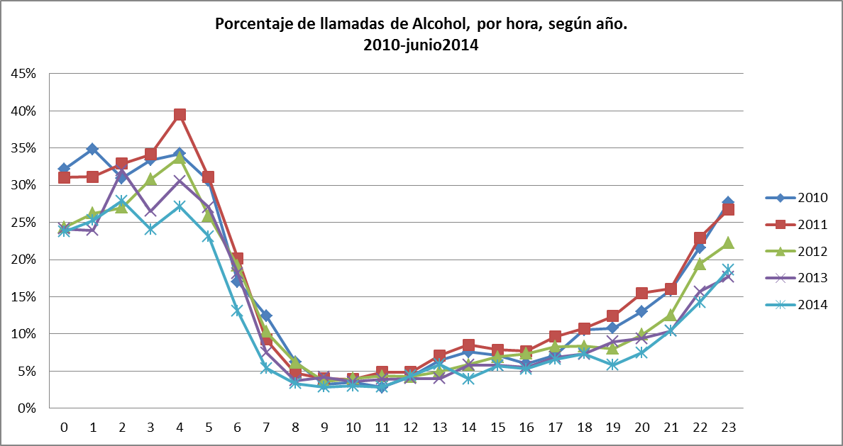

1. **Análisis del Daño Causado por Alcohol**

**3.1) Análisis del Consumo de Alcohol.**

Para poder analizar esta pregunta se filtraron las bases en el campo “Detalle”, con las palabras “Bebiendo”, “Tomando” y “Alcohol”. Luego se limpiaron los casos dejando sólo uno de estos dos términos por caso para evitar el duplicado, dado que funcionan como sinónimos.

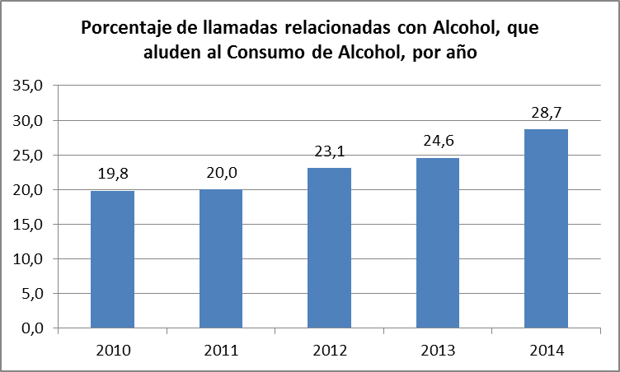

Como se observa en el siguiente gráfico, las llamadas y mail al Aló Santiago que hacen alusión al consumo de Alcohol han ido aumentando desde el año 2010 al 2014, presentando entre el 2013 y el 2014 el aumento más importante el que es de 4,1 puntos porcentuales.

**3.2) Análisis Daño Directo por Alcohol**

Para poder analizar esta pregunta se filtraron las bases con la palabra “Ebrios”, tanto en el campo “Detalle”, como en el campo “Tipo de Problema” y la palabra “Borrachos” en el campo “Detalle”

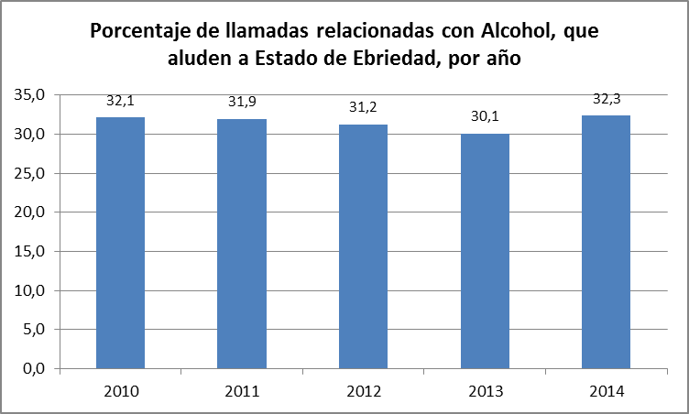

Como se observa en el cuadro anterior, el porcentaje de llamadas que hacen alusión a personas en estado de ebriedad producto del consumo de alcohol, se ha mantenido constante a través de los años, teniendo una leve tendencia a la baja entre el 2010 y el 2013, para luego subir el año 2014.

**3.3) Análisis del Daño Indirecto provocado por Alcoho**l

Para poder analizar los daños indirectos del alcohol se buscaron por grupo las siguientes palabras claves:

1. **Riñas**: Que incluía riña y pelea las que se buscaron tanto en el campo “detalle” como en el campo “tipo de problema”

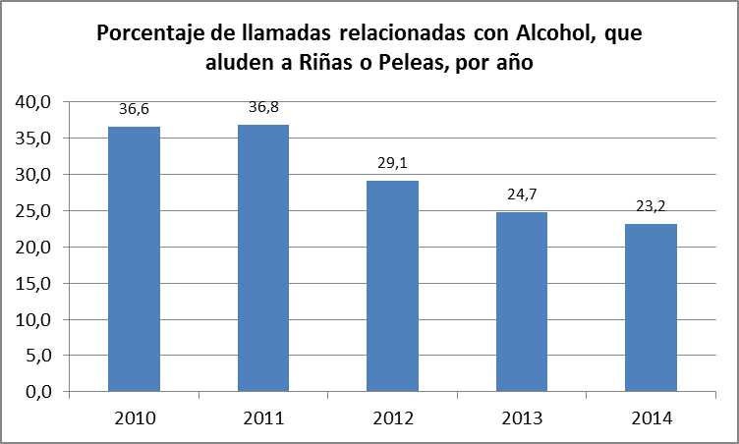

Como se observa en el cuadro anterior se observa una baja en forma estable en el porcentaje de llamados al Alo Santiago que aluden a Riñas o a Peleas.

1. **Violencia Intrafamiliar**: Se obtuvo filtrando el campo “Tipo de Problema”, ya que existe una clasificación para este daño.

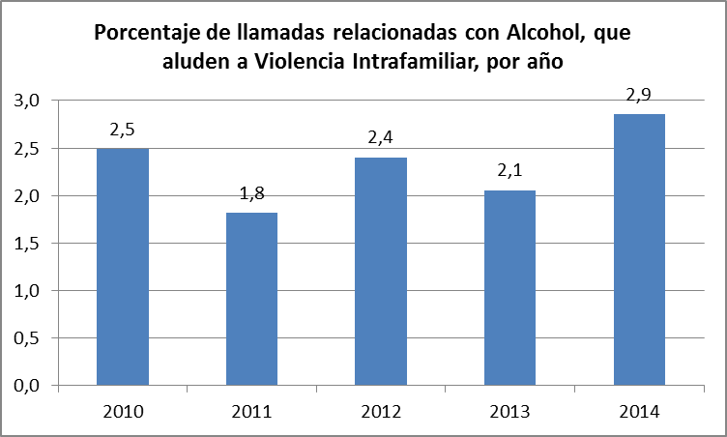

Se observa un leve aumento en el último año de las llamadas por Violencia Intrafamiliar, fluctuando entre un 1,8% y un 2,9%.

1. **Accidente automovilístico**: Se buscaron las palabras choque, chocaron, accidente automovilístico y colisión en el campo “Detalle” debido a que no existe una clasificación previa que reúna en forma exclusiva estos daños.

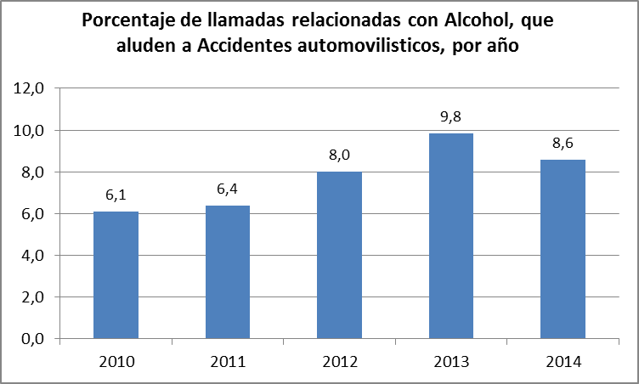

Se observa que las llamadas por este motivo iban aumentando progresivamente desde el 2010 hasta el año 2013, para luego presentar una reducción en lo que va del año 2014.

1. **Lesiones**: se buscaron las palabras claves “herido”, “lesión”, “lesiones”, “lesionada” y “lesionado” en el campo “Detalle”, debido a que no hay una clasificación exclusiva que haga mención a estos daños.

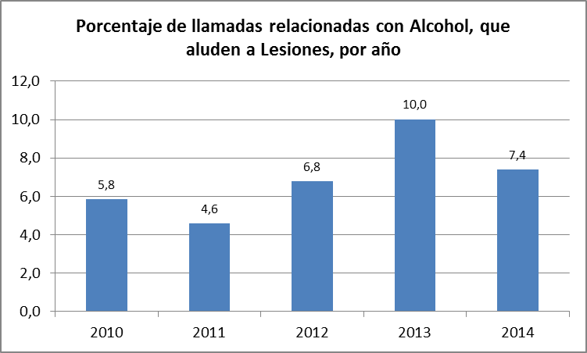

Se observa un aumento en las llamadas por lesiones entre el año 2011 y 2013, para luego presentar una baja en lo que va del 2014.

1. **Agresión**: se buscaron las palabras claves “agredido”, “agredida”, “agresión” en el campo “Detalle”, debido a que no hay una clasificación exclusiva que haga mención a estos daños.

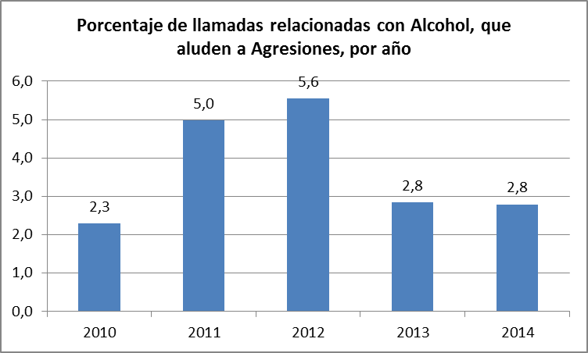

Se observa una baja en las llamadas aludiendo a “Agresiones”, baja que se ha mantenido constante los últimos dos años.

1. **Amenazas:** Se buscó la palabra claves “amenaza” en el campo “Detalle”, debido a que no hay un tipo de problema que tenga esta clasificación.

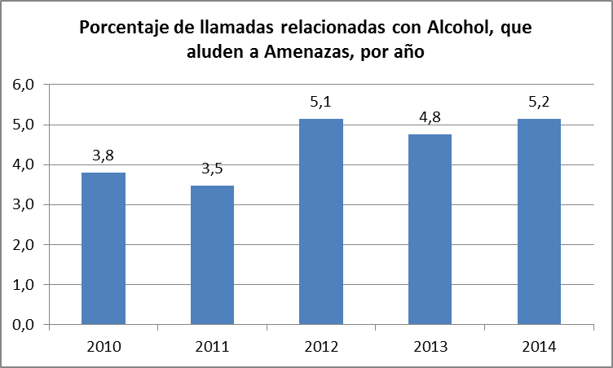

Se observa que las amenazas se han mantenido constantes en los últimos años, con un leve aumento entre el 2013 y 2014.

1. **Asaltos:** Se buscó la palabra clave “Asalto” en el campo “Detalle”, ya que no existe un Tipo de problema de esta clasificación.

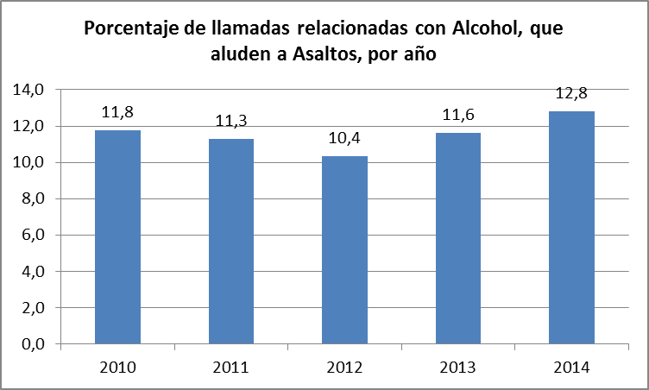

Se observa que las llamadas al Alo Santiago que aluden a “Asaltos” han ido en aumento en los últimos años.

1. **Discusión**

Es importante resaltar que para el año 2014 se cuentan con datos sólo hasta el mes de Junio, por lo que si bien el cálculo por daño se realizó por año para evitar confusiones, aún falta el mes de Septiembre del 2014 que es un mes donde aumenta el porcentaje de llamadas relacionadas con Alcohol.

Además, el año 2010 producto del Terremoto del 24 de febrero se produjo una mayor demanda del servicio de Aló Santiago, vinculada específicamente al Tipo de Problema “Retiro de Escombros” y “Peligro de Derrumbe”.

En cuanto a la distribución temporal de las llamadas, por año, se observa una disminución en la cantidad total de llamadas al Aló Santiago, como así mismo en el número de llamadas por Alcohol.

En la distribución temporal por mes, a lo largo de estos 4 años, se observa que las llamadas por alcohol se distribuyen mayoritariamente entre agosto y febrero, meses que coinciden con un aumento en las temperaturas y mayor luz solar. Además se observa un aumento en las llamadas por alcohol en los meses de enero, septiembre y diciembre los que coinciden con celebraciones.

Además, los resultados muestran una diferencia temporal significativa, tanto en los días y horas entre las llamadas totales y las llamadas relacionadas con alcohol. Mientras las llamadas por alcohol aumentan los fines de semana, las llamadas generales presentan una disminución esos días. Por otra parte, en relación a la distribución por hora se observa que las llamadas relacionadas con alcohol se concentran entre las 20:00 y las 05:00, mientras que las llamadas totales se concentran mayoritariamente entre las 09:00 y las 16:00. Es decir la problemática por alcohol tiene una tendencia temporal particular, que podría tener que ver con que a esas horas y esos días hay un aumento del consumo y de las problemáticas que este acarrea y que además en esas horas y días los vecinos están más sensibles a esta situación.

En cuanto al consumo de alcohol, se observa una tendencia al aumento en la ingesta de alcohol, como causa de llamadas al Alo Santiago y como daño directo hay una cierta estabilidad en los llamados por personas en estado de ebriedad, que llega al 32% de los llamados por alcohol. Estos fenómenos se pueden entender como una mayor sensibilidad de la población a la problemática del consumo de alcohol y su correspondiente problematización, debido a que si bien las llamadas por sujetos en estado de ebriedad se mantienen en el tiempo, han aumentado los llamados por el consumo de alcohol. Esta mayor sensibilización del fenómeno de la ingesta de alcohol puede ser favorable para diseñar e implementar en conjunto con los vecinos medidas para reducir el consumo de alcohol y sus daños asociados.

Dentro de los daños indirectos producidos por la ingesta de alcohol, aquellas que han ido aumentando o mantenido en el tiempo estudiado son Violencia Intrafamiliar, Amenazas y Asaltos. Si bien los reclamos por Violencia Intrafamiliar fluctúan solo entre el 1,8% y 2,9%, lo que se puede entender por la cualidad de esta problemática que la deja en el plano de lo privado, hay una tendencia a un incremento lo que se puede explicar por la tipificación del femicidio como un delito y la visibilización en los medios de comunicación de esta problemática.

Aquellos que han disminuido son Riñas, Accidentes Automovilísticos, Lesiones y Agresiones.

En relación a la disminución de los accidentes automovilísticos entre el año 2013 y 2014, lo que coincide con la implementación de la Ley Tolerancia 0, que prohíbe la conducción luego de haber ingerido alcohol. Esta Ley contó con un apoyo transversal y una importante difusión en los medios de comunicación.

1. **Conclusión**

Luego del análisis de los resultados se concluye que las llamadas por alcohol siguen un ritmo temporal tanto en los meses, días y horas el cual es diferente a las llamadas a nivel general. Esto es un argumento importante para políticas de restricción de disponibilidad temporal de alcohol.

Además se observa una mayor sensibilización de la población ante esta problemática y un aumento en el daño percibido a través de las llamadas de Aló Santiago por los motivos de Asaltos, Violencia Intrafamiliar y Amenazas.



**Anexo2.**

**Distribución territorial de reclamos de Aló Santiago asociados al alcohol, clandestinos y patentes de alcohol, Santiago 2010-2014**

A continuación se presentan los mapas geo referencidos en Instagis, que dan cuenta de la cantidad y densidad de Clandestinos, reclamos por alcohol, Establecimientos Educacionales, Patentes de Alcohol y Centros de Salud.

Cada dirección del punto a geo referenciar se obtuvo de fuentes oficiales, ya sea desde la Municipalidad o de paginas web del Gobierno y la Municipalidady fueron referenciados en Instagis.

**CLANDESTINOS SANTIAGO, SEGÚN LLAMADAS ALO SANTIAGO 2010-2014**

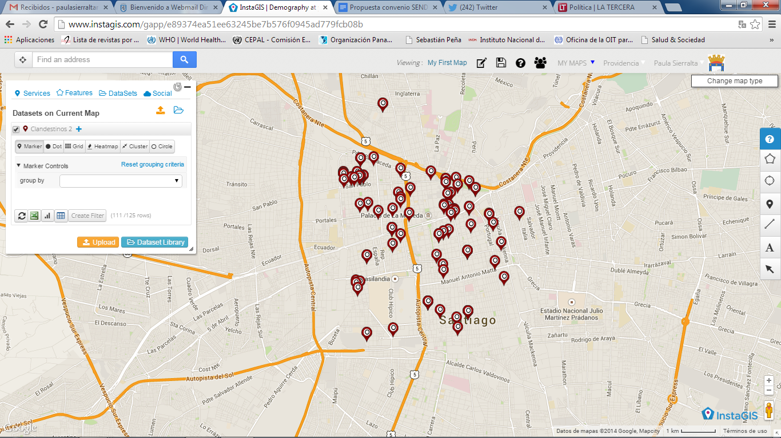

Estos puntos fueron extraidos de los reclamos que los vecinos han realizado al telefono Alo Santiago, en el campo “detalle”. En total se observan 128 puntos en la comuna, con una mayor dispersión en el sector norte de la comuna.

**DENSIDAD DE LLAMADAS POR DAÑO ALCOHOL, SEGÚN LLAMADAS ALO SANTIAGO 2010-2014**

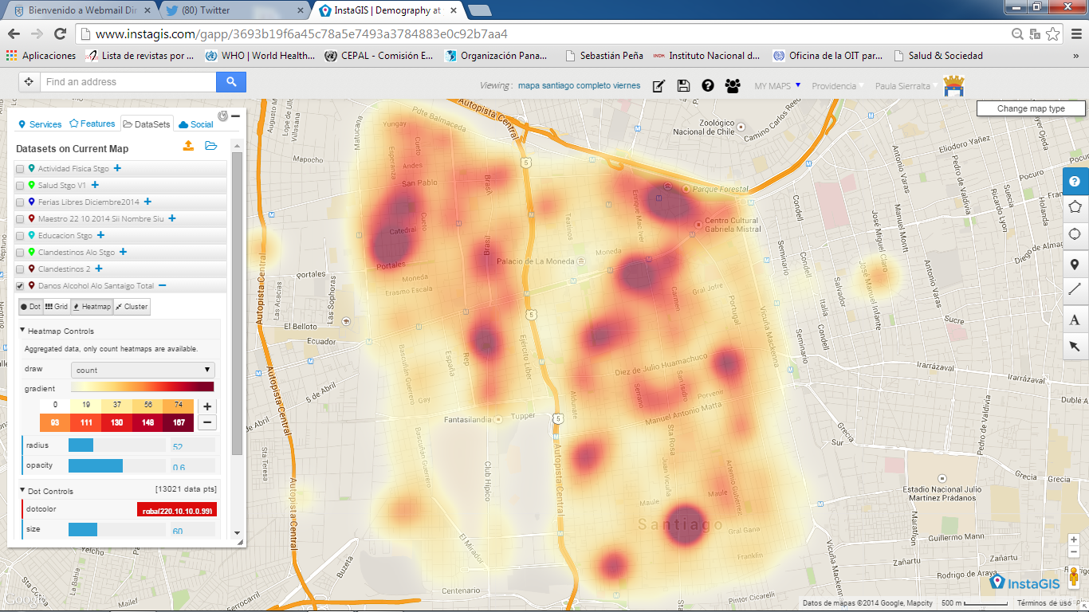

Estos puntos fueron extraidos de los reclamos que los vecinos han realizado al telefono Alo Santiago, en el campo “detalle”. En total se observan 18709 puntos de reclamo en la comuna. El mapa que se observa corresponde a uno de densidad, donde las zonas más oscuras son aquellas que congregan una mayor cantidad de llamados por este motivo. De los puntos de mayor densidad se realizaron entrevistas a gestores, junta de vecinos y comerciantes al sector de bellas artes y paris. Se observan mayor densidad de reclamos en Barrio Yungay, Bellas Artes, Paris, Barrio Universitario, y Franklin. Se destaca un sector con menor densidad de llamados, el Barrio Historico, lo que se puede deber a que en ese punto residen una menor cantidad de personas, por lo que no se generan llamados.

**DENSIDAD DE PATENTE EXPENDIO DE ALCOHOL COMUNA DE SANTIAGO**

**SEGÚN RENTAS MUNICIPALIDAD DE SANTIAGO**

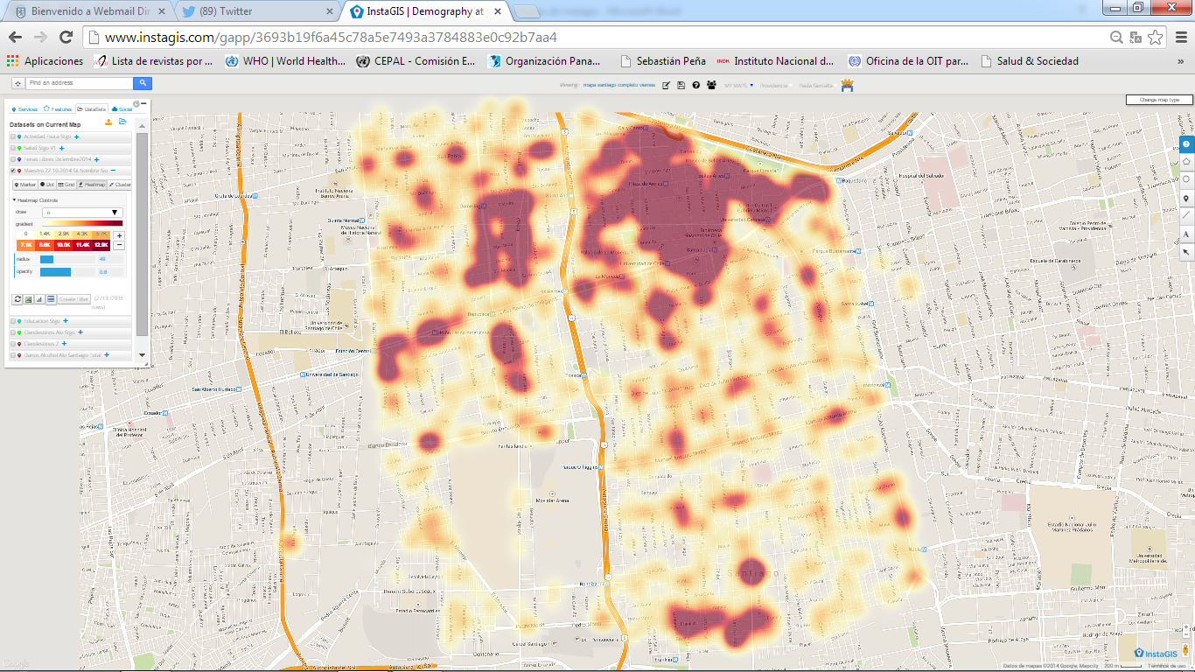

Estos puntos fueron entregados por el Departamento de Rentas, el que contiene las patentes de expendio de Alcohol a Octubre del 2014. En total se observan 2999 puntos de venta de alcohol. El mapa que se observa corresponde a uno de densidad, donde las zonas más oscuras son aquellas que congregan una mayor cantidad de este tipo de patentes. Se observan mayor densidad de patentes en el sector Nor oriente de la comuna, lo que corresponde al Barrio Historico y Bellas Artes; en el Barrio Brasil, algunos puntos en el Barrio Universitario y hacia el sur de la comuna en el Barrio Franklin.



**Anexo3.**

**Percepciones de gestores, vecinos y locatarios de los barrios Bellas Artes y París-Londres sobre alcohol y sus daños asociados**

1. **Introducción**

Luego de analizar las llamadas del Aló Santiago y seleccionar aquellas relacionadas con el consumo de alcohol, ya sea directa o indirectamente, se georreferenciaron esos reclamos en los programas Open Jump y InstaGIS.

Al georreferenciarlos se detectaron algunos puntos o manzanas con mayor densidad de llamadas por temas de alcohol. Uno de estos puntos eran los siguientes:

1. Territorio 1: Territorio comprendido por las calles José Miguel de la Barra por el Oriente, Ismael Valdés Vergara por el Norte, Mosqueto por el Poniente y Merced por el Sur. Este territorio corresponde a la Agrupación Vecinal número 1.
2. Territorio 2: Territorio comprendido por las calles Santa Rosa por el oriente, Alameda Bernardo O’Higgins por el Norte, Paris por el Poniente y Alonso de Ovalle por el Sur. Este Territorio corresponde a la Agrupación vecinal número 8.

Para indagar en las percepciones de diferentes actores en el tema de alcohol, se realizaron entrevistas en profundidad a actores claves de cada uno de los sectores. Para poder acceder al territorio se contactaron a los Gestores Territoriales de ambos sectores explicándoles el objetivo de las entrevistas, solicitándoles su colaboración para contactar a actores relevantes y a la vez se solicitó una entrevista a cada uno de ellos.

Los contenidos de las entrevistas fueron los siguientes:

1. Percepción referente a la relación entre Alcohol y Salud
2. Percepción del daño generado por el Alcohol a nivel personal, como en el territorio.
3. Soluciones posibles.
4. Venta a Menores
5. Presencia de Clandestinos.
6. **Entrevistas y grupos focales**

Se realizaron dos entrevistas por territorio: a los gestores comunitarios y a representantes de los Gremios de Comerciantes. Los grupos focales correspondieron a las Juntas de Vecinos de ambos territorios.

**2.1) Entrevistas a gestores comunitarios**

A continuación se transcriben extractos de la entrevista a cada uno de los gestores, por área. Para mantener el anonimato se señalaran como G1 (gestor comunitario Territorio 1) y G2 (gestor comunitario Territorio 2)

1. **Percepción referente al Alcohol y su impacto en Salud**

|  |
| --- |
| **Cuadro resumen – percepción del alcohol**  En relación a la percepción de la relación entre alcohol y salud, de los gestores, se observa una opinión común donde sólo se visualiza esta influencia en caso de un **consumo abusivo**, al punto de **perder la autonomía**, afectando a **quien toma y a su entorno más cercano**, sin pensarlo como una problemática social. Por lo anterior, existiría una **baja percepción de riesgo**. Además se visualizan a los **jóvenes** como un grupo de riesgo |

***G1*:** *“si el consumo es moderado no tiene mayor implicancia para la salud… si es abusivo pasa a ser un problema… no veo el consumo de alcohol como un problema social”*

*“Cuando se abusa del alcohol, se pierde la noción, se generan problemas en la familia, con el entorno”*

*“Esto pasa porque uno no tiene una conciencia etílica, una cultura etílica… cuanto consumir, que consumir”*

**G2:** *“Claro que el consumo de alcohol es perjudicial para la salud, pero no por tomarse una copa de vino todos los días voy a decir que soy alcohólico. El problema es el consumo en exceso. Los estudiantes son más vulnerables para el consumo de alcohol. El problema es cuando la persona deja de tener sus cinco sentidos”.*

***“****El consumo excesivo perjudica”.*

1. **Percepción del daño generado por el Alcohol a nivel personal, como en el territorio**

|  |
| --- |
| **Cuadro resumen – percepción de daño Territorio 1**  En el Territorio 1 se distinguen algunos grupos que generan daño en este espacio producto del consumo excesivo de alcohol como la gente en **situación de calle, trabajadores sexuales, cuidadores de autos y las personas cuando salen de locales nocturnos**.  Entre los daños que se logran identificar son las **peleas, gritos, junto a una sensación de inseguridad que se genera en los vecinos, junto a la presencia de ebrios. Sin embargo, el consumo propiamente tal no se visualiza como un problema.**  Otro problema asociado al alcohol, es el derivado del **uso del espacio público** por los restaurantes, como son las sillas y las mesas en las veredas.  En relación al momento del día en que esto ocurre se señala que hay un tema horario, con una **mayor ocurrencia en las tardes y en las noches**.  En general, el consumo de alcohol se conjuga con el **consumo de drogas**.  Específicamente se menciona el **Parque Forestal** como un lugar donde se consume alcohol, por parte de **adultos e incluso niños,** teniendo como foco la **Feria de las Pulgas**, a pesar de lo cual el consumo propiamente tal no es un problema sino que lo son las **externalidades del consumo.** |

**G1*. “****uno de los problemas que hay en el barrio es la gente en situación de calle que bebe casi todo el día, hay unos violentos, otros no tanto, y genera una sensación de inseguridad entre los vecinos”.*

*“otro es el tema de algunos locales bares, discoteque donde sale mucha gente en la noche pasada de copas que sale en la noche pasada de copas, peleando, discutiendo, gritando”.*

*”otro problema es el exceso del consumo de alcohol por trabajadoras sexuales, donde en las esquinas consumen alcohol y se ponen violentos, molestan a los vecinos”.*

*”Las personas que cuidan autos también son un problema que se me había escapado, también consumen alcohol, incluso se ha denunciado venta de alcohol clandestino después de un horario, en la noche, o como para hacer la previa, también venta de drogas”*

*“El consumo en la calle esto ocurre por lo menos en la calle san Antonio ocurre prácticamente desde las 4 a 5 de la tarde”,*

*“en este sector específico, de Mosqueto y Merced es más en la tarde, tirado hacia la tarde, tarde noche”*

*“También está el Parque Forestal, hay otros temas, otras variables que afectan, el tema de la famosa Feria de las Pulgas también se presta para el consumo de alcohol y drogas también, en la semana pasa desapercibido, el fin de semana es más notorio, el fin de semana no sólo beben jóvenes también lo hacen adultos y chicos, yo lo he visto trabajando , hay una práctica de tomarse una cerveza en el parque, en el día; en la noche es como más, pasa más desapercibido…dejaron de hacer fiestas en el parque por el recital de Los Jaivas”.*

*“Los vecinos que están preocupados del parque no es tema para ellos el consumo de alcohol, si es tema para ellos la mayor fiscalización, se disminuirán estas externalidades, reclaman por el tema del crossing, la feria de las pulgas. El reclamo es mayor fiscalización para todo y ahí va el alcohol, pero no lo visualizan como un problema en particular”.*

*“Los vecinos del cuadrante especifico visualizan el problema de alcohol por el espacio que ocupa en las veredas, restaurant con mesas afuera ocupa un espacio para desplazarse el peatón pero no es un tema el alcohol…si es un tema los indigentes…porque en este sector se respeta el horario es hasta la 1:00 de la mañana…después de esa hora baja y la botillera también cierra. El tema es El Túnel, la discoteque, los indigentes, El Túnel es lo que más reclamo tiene en el barrio, sobre todo de los vecinos de los edificios donde está instalado, la externalidad negativa del túnel son los ebrios, los curados que salen después de las 3:00 de la mañana”.*

|  |
| --- |
| **Cuadro resumen – percepción de daño Territorio 2**  En el Territorio 2 se visualizan algunos grupos que causan daño por el consumo excesivo de alcohol como son los **inmigrantes**, el uso del **espacio público** por la gran cantidad de **población flotante**.  Dentro de los daños reportados se encuentra la **sensación de violencia, agresiones, ruidos, riñas, orinas**. Todo lo anterior dificulta la **convivencia con los vecinos**. |

**G2:** *“En este barrio va asociado a los inmigrantes que generan externalidades negativas al entorno, se ponen agresivos y violentos. Antes una veía un curado respetuoso, ahora no, ahora pelean y hay riñas”.*

*“Además el consumo de alcohol va asociado con consumo de drogas”.*

*“En este sector hay mucha gente flotante, es una zona nocturna lo que genera molestia, zona de restaurant lo que genera molestia por estacionamiento, por la bulla…esto es más molesto por la zona de la alameda, por la calle parís hay más hoteles, es más exclusivo.*

*“Otro daño es la falta a la moral y buenas costumbres, la gente orina en la vía publica, me imagino que también hay riñas”.*

*“El perjuicio más importante es para el vecino, convivir con esto, ruidos molestos, malas costumbres, orinar, el uso de estacionamientos en las veredas. Además funciona una discoteque que genera externalidades”.*

*“Acá hay un problema con los inmigrantes, hay comunidades de inmigrates organizadas en el barrio Balmaceda”*

1. **Soluciones posibles**

|  |
| --- |
| **Cuadro resumen – soluciones Territorio 1**  En el Territorio 1, se vislumbra como una solución a los daños por el consumo de alcohol la acción de **carabineros** a través de una mayor **fiscalización, multando las faltas**. Por otro lado se observa una desvinculación por parte de la responsabilidad de los vecinos, según los gestores.  Otra opción posible era la **Consulta**, la que se veía como una posibilidad reconociendo la existencia de estas dos visiones en el territorio y la necesidad de **regular la convivencia**. |

**G1:** *“Yo no he visto ninguna solución, creo que Carabineros debería dejar de perseguir los delitos de mayor connotación publica y empiece nuevamente a perseguir las faltas, estos problemas son todas faltas o multas, carabineros ve gente consumiendo y los vecinos se preguntan porque por lo menos no sacan multas, reprenden a la persona, le botan el alcohol, como lo hacían antes pero se ha dejado de perseguir la falta, eso es falta de fiscalización. Tu sabes que no se puede consumir alcohol fuera de la botillería y se hace, en Mosqueto con Merced”.*

*“Si me das la formula se la enseño, nadie va a bajar a enfrascarse en una discusión con una persona ebria. No ha habido conversación con botilleros”*

*“Está bien dividida la opinión de cerrar antes o no las botillerías, la consulta así lo mostró…queremos ver datos por barrio un desglose de la información…si se contrasta ese porcentaje en ese barrio, podemos ver la realidad que a lo mejor gano el cierre, porque este es un barrio que tiene problemas con las externalidades de las botillerías y de los bares, habría que contrastar el tema y trabajar con los vecinos que quieren para su barrio”.*

*“El solo consumo no es un problema, sino los daños productos de un consumo excesivo y se pide mayor fiscalización de la autoridad, que Carabineros este más preocupado de las faltas”.*

|  |
| --- |
| **Cuadro resumen – soluciones posibles Territorio 2**  En el Territorio 2, el Gestor Comunitario, enfatiza el rol de la **organización de los locatarios** del barrio para resguardar temas de **seguridad**. Además se señala que los **vecinos no participan** de este proceso y además se encuentran **divididos ante la Consulta Ciudadana, por grupos de edad.** En cuanto a la **zonificación**, otra solución aplicada en la comuna de Santiago, se reconoce como poco útil, ya que provoca el traslado del daño. Por otra parte, se afirma que la **información** recogida en este proceso, podrá resultar de gran utilidad para generar acciones. Se reconoce la prevención y el tratamiento como dos etapas necesarias en la problemática del alcohol. |

**G2. *“****El locatario quiere hacer mejoras del barrio en los temas de seguridad, por los temas de lanzazo y robo. Se está conformando un comité de desarrollo. En santa Rosa se está organizando un Comité de desarrollo”*

*“El locatario quiere seguridad, quiere que la persona vaya a comprar segura a su local. El locatario no se da cuenta que el genera esta externalidad, para el locatario el problema es el delincuente, el que provoca el lanzazo o robo”.*

*“Los vecinos no participan, solo cuando tienen un problema se acuerdan que hay un Municipio”.*

*“El vecino más antiguo, de más edad, quería cerrar más temprano las botillerías, el cabrerio votó para que las botillerías siguieran abiertas”.*

*“Esta información es muy importante para conocer la percepción de la intervención que se quiere hacer”.*

*“La solución de zonificación lo que hace es que la gente se traslada a tomar a otras partes, con eso se mueve el delito”.*

*“Hay un pie que es la prevención y otro el tratamiento. La pregunta es cómo hacer la prevención y como hacer el tratamiento. Pienso que es escasa la ayuda, hay pocos centros de hospitalización”.*

1. **Venta a Menores**

|  |
| --- |
| **Cuadro resumen – venta a menores**  Ambos Gestores señalan que no han recibido denuncias de venta de menores, pero señalan que debe ocurrir ya que en alguna parte **tienen acceso a alcohol**. Por otra parte, señalan que el **protocolo de pedir el carné** de identidad no se cumple |

**G1***:” No me han reportado, pero de alguna parte tienen que sacar el alcohol”*.

**G2: *“****En esta zona no sé, pero hay colegios así que tiene que haber venta a menores, por los cabros he sabido que ellos si tienen acceso a alcohol, pero no sé cuál es el mecanismo, no sé cómo lo obtienen. El protocolo de pedir carne no funciona, nadie pide el carné de identidad…a lo más distinguen si va con uniforme o no, el carne no lo piden.*

1. **Presencia de Clandestinos.**

|  |
| --- |
| **Cuadro resumen – clandestinos**  Ambos Gestores señalan **no conocer la presencia de clandestinos**, salvo la venta de alcohol por algunas personas en la vía pública y algunas fiestas. Además de una casa de **prostitución** |

**G1:** *“No por lo menos no, clandestinos no, quizás after hour… lo de los estacionadores de autos que venden alcohol”.*

**G2: “***Lo que hay por ahí es un burdel, una casa de prostitución, lo que va asociado a ingesta de alcohol”.*

**2.2) Grupos focales a juntas de vecinos**

A continuación se transcriben extractos de los grupos focales a cada uno de las Juntas de Vecinos, por área. Para mantener el anonimato se señalaran como JJVV1 (Junta de Vecino Territorio 1) y JJVV2 (Junta de Vecino Territorio 2). En cada grupo focal estuvo presente la/el presidente de la junta de vecinos, y otros dos miembros de la directiva.

1. **PERCEPCIÓN REFERENTE AL ALCOHOL Y SU IMPACTO EN SALUD**

|  |
| --- |
| **Cuadro resumen – percepción de alcohol**  Los integrantes de ambas juntas de vecinos, señalan que el alcohol **sólo produce daño en un consumo excesivo**, o cuando se toma alcohol de mala calidad. Los daños relatados se encuentran en el contexto de la **biología, salud mental, social y del comportamiento**. |

**JJVV1**

1. *“El Alcohol afecta la salud y bastante, el alcohol mesurado tomando una copa a la hora de almuerzo o a la cena, sobre todo el vino que dicen que es tan bueno para la salud, pero la gente no les importa la calidad del licor, llegan y toman cualquier cosa y eso afecta terriblemente porque ahí vienen las cirrosis, problemas al hígado, la presión alta y etc. Esto también parte de la casa, porque empiezan a tomar muy temprano, muy chicos”…”También afecta la salud mental, ahí empiezan los malos comportamientos y les hace daño porque se caen en todas partes, eso lo lleva también a robar porque si no tienen plata con qué compran”.*

**JJVV2:**

1) *“El Alcohol daña en exceso no más, porque yo creo que tomando una vez a las 500 así…”*

2) *“Servirse algo porque uno tiene un evento social normal, pero ya el echo cuando es reiterativo, por necesidad, porque es una enfermedad, o sea partamos por ahí, el alcoholismo es una enfermedad que afecta enormemente al organismo, o sea al hígado al páncreas, te mata neuronas, te afecta en forma total porque vas perdiendo capacidades de diferente índole”*

1) *“Yo no puedo decir eso porque no tomo”*

3) *“pero en la parte social uno se sirve, pero tampoco es con esa necesidad imperiosa de tener que ingerir día a día y grandes cantidades ahí vienen los problemas”*

2) *“Alcohol…tomar en exceso después vienen las peleas, que se tiran para acá y para allá, el alcohol en exceso es dañino, se afecta todo, la familia, primero se afecta el que está consumiendo”*

**b) PERCEPCIÓN DEL DAÑO DEL ALCOHOL EN EL TERRITORIO**

|  |
| --- |
| **Cuadro resumen – percepción de daño Territorio 1**  En relación al daño en el territorio, producto del consumo de alcohol, la Junta de Vecinos 1 señala que se distribuyen en forma **heterogénea** en el territorio. En cuanto a calles hay dos especialmente conflictivas: Mosqueto, la que se describe como una calle de paso de personas que vienen desde el Tunel y desde Bellavista, donde los daños descritos son orinas, gritos y relaciones sexuales; y Almirante Montt. Además depende del **giro del negocio**, del tipo de **alcohol** que se vende, se atribuye al vino una condición de sano, y de la **condición de las personas** que asisten ahí. Los focos de mayor daño son las **botillerías, discoteque y moteles**. Por otra parte, dentro de los restaurantes habría dos tipos, aquellos que toman medidas para aminorar los ruidos y aquellos que por cerrar más tarde y ocupar espacios públicos generan más molestias en los vecinos.  Dentro de las personas que más daño provocan por el alcohol se encuentran los **indigentes, los extranjeros y los cuidadores de autos,** desmarcando de esta responsabilidad a los vecinos del sector.  Asimismo, se considera que es un sector con **gran cantidad de botillerías**, las que han ido aumentando en densidad en el último tiempo y que esto aporta al daño. |

**JJVV1:**

1. *“Acá por Monjitas hacía José Miguel de la Barra hay restaurant con patentes de alcohol, pero son más mesurados, es gente más adulta; pero hacía Mosqueto expenden cerveza, no expenden vino, pero igual la cerveza la expenden mucho, yo he visto unas cosas gigantes así como barriles o pipas y mucha gente joven tomando eso. Además está la botillería del frente que igual vende alcohol, pero es más tranquila, no es tanto como el Venecia, de la esquina de Mosqueto y Merced, también el Galaxy si vende a través de la reja una vez que cierra…y venden fuerte, porque yo lo he visto…igual debo reconocer que al Galaxy viene mucha gente de al frente, del Hostal Andes, que son extranjeros que compran pisco generalmente, ellos hacen fiestas en la terraza. También acá han venido muchos reclamos por esa calle chiquita, Almirante Montt, ahí pasa en la madrugada mucha gente bebida, tirada, igual que Mosqueto. Además está la discoteque el Túnel, que se llena, se llena de autos entonces la gente no puede entrar a su casa, y salen por Mosqueto hacía Merced, entonces eso es un deambular de gente que viene bebida, además en auto y además cuando se llenan los hoteles parejeros, también hay gente que viene de Bellavista caminando…uff...la calle Mosqueto aparece infesta, con un olor horrible, un olor urinario y ve todo, como la gente ve el motel lleno hacen de todo en la calle, entonces esto ya no puede ser, es muy peligroso para los vecinos, incluso para las pestes y los vecinos escuchan los gritos… lo otro son los acomodadores de autos.*
2. *“Además no son tanto los vecinos del sector, sino que son los indigentes, hay botillerías que les venden el trajo muy barato, y eso es más los fines de semana que les venden alcohol hasta las 2 o 3 de la mañana…yo creo que las leyes han ido cambiando…antes que yo me recuerde no podían haber botillerías a menos de 200 metros una de otra y ahora uno ve una botillería tras otra y tampoco se podía tomar afuera de la botillería, el dueño lo tenía que echar de ahí y ahora da lo mismo y además fueron dando más y más patentes”*

2.) *“Además hay gente turística, gente que viene para acá y a parte de los gritos y ruidos, son algo molesto, pero nada más, además están los night club, los trasnoche, esa gente que sale muy tarde…hay algunos restaurant que hacen ruido así como las abejas, pero no hacen daño, en los moteles y queda la escoba…esas mujeres traen a los clientes, lo dopan, o emborrachan y les quitan todo y después salen corriendo por la calle en calzoncillos diciendo que les robaron”…”además la calle Mosqueto los fines de semana es un urinario y ya ni vienen a lavar la calle, lavan sólo por merced”*

*2.) “También están los cuidadores todos borrachos, es grito y plata para ellos y la gente le de plata…además yo no puedo hacer nada con los indigentes, si usted los echa te reclaman y los carabineros tampoco pueden hacer nada, están más protegidos ellos que nosotros…además he visto a varios que han salido de la cárcel acá, pidiendo monedas, monedas y pasados a trago y quieren moneda para puro comprar alcohol”*

2.) *“Yo creo que después de tomar acá se van al parque, y también pasan los del Bellavista que vienen para acá, entonces Mosqueto es como una calle de tránsito, de paso”*

1. *“Además hace unos años atrás ahí en Mosqueto para Miraflores estaba lleno de travestis, ahora no sé cuánto será eso”*
2. *“Esa botillería Venecia, de Mosqueto con Merced es la que cierra más tarde, entonces ahí se junta un montón de gente y hacen fila para comprar, las otras del sector cierran como a las 11:30 o 12:00 de la noche y todos saben que si van para allá está abierto y ahí se junta la gente a pedir plata, sobre todo los fines de semana”…”El único día que se descansa aquí es el día 1, el día primero de enero, no anda nadie, una que otra, después de las fiestas”*
3. *“Los daños los provocan más las botillerías que los restaurant, por ejemplo está el Choko y la gente no molesta”*
4. *“Yo vivo arriba de los restaurant que están en Monjitas con Mosqueto y tienen mesas en las veredas y atienden hasta las 3:00 de la mañana entonces es mucho ruido para los vecinos y todo el mundo se queja”*

3). “*La gente se pregunta porque los locales que están en Monjitas hacia Mosqueto cierran a las 3:00 de la mañana y los que están en Mosqueto hacia José Miguel de La Barra, cierran a las 12 de la noche… esos locales cierran después de la comida y bajan las cortinas y queda la gente que está adentro…la gente necesita tranquilidad, donde deje su celular y sin problema”*

**JJVV2:**

|  |
| --- |
| **Cuadro resumen – percepción de daño Territorio 2**  Los daños producto del alcohol, se concentran en la calle Santa Rosa, Juan Antonio Ríos y San Francisco. Dentro de los daños percibidos se encuentra la violencia intrafamiliar, asaltos, la falta de descanso para los vecinos la suciedad en el sector y la venta de alcohol a menores de edad. Esto último ocurre en una discoteque ubicada en santa rosa con la alameda.  Dentro de las personas que causan daño, producto del consumo de alcohol, se encuentran los indigentes, los extranjeros, los homosexuales, travestis, gente en situación de calle, escolares y los adultos que proveen de alcohol a los menores de edad. |

2.) *“Nosotros tenemos gente en situación de calle, tiene su hogar constituido, los hijos lo vienen a buscar, pero vuelve porque está demasiado alcoholizado”*

1) *“Y las peleas por violencia intrafamiliar que se producen por el alcohol…en nuestro edificio cualquier momento va a ver un asesinato, por el alcohol y por las drogas también…puros gritos, llamamos a carabineros, y la tipa morada entera y vuelve con el…un show todo el tiempo…la administradora la va echar… y ahora con los femicidios”*

3) *“Ya no podemos dormir, mi hija es profesora, llamamos a los carabineros”*.

3) *“Sobre todo los mariconsitos, los homosexuales, los gays cuando están en la calle, peleas entre ellos mismos”…”lo otro son los asaltos, es terrible para mí, en Santa Rosa, bueno en Santa Rosa con San Francisco…siempre en viernes, sábado y domingo…esto empieza como a las 11:30 de la noche hasta el otro día”*

2) *“Por los reclamos que nos llegan de los vecinos, esto debería fiscalizarse de alguna manera, porque tenemos una discoteque en Santa Rosa con Alameda, por la Alameda, me han contado vecinos del sector, que durante el día once de la mañana, doce del día, una de la tarde…era un antiguo cine que había ahí, se está vendiendo trago y droga a escolares. Los escolares en especial que vienen del colegio Santa María, que está ubicado en Santa Rosa llegando a 10 de Julio. Los chicos y las chicas traen ropa para cambiarse el uniforme, se la cambian en la calle Juan Antonio Ríos y se van a la Disco”*

3) *“Según ellos no venden alcohol, no sé qué tipo de actividad harán, pero las niñas salen afuera en unas condiciones, en calidad de bulto, escolares de ahí, sobre todo de 3 y 4 medio…son menores de edad de todas maneras…Ahí hay un delito…son menores de edad…hay que fiscalizar”*

2) *“A parte ocupan como baños la calle Juan Antonio Ríos, de hecho hay vecinos que tenían fotografías y no han vuelto, a lo mejor se han sentido decepcionados por el hecho que renovaran la patente de nuevo”*

3) *“Ocupan la calle Juan Antonio Ríos para defecar, orinar, la ocupan como Motel…es terrible…además las riñas son espantosas por los gays, espantosas, con botellas quebradas para marcarse la cara…la gente de ahí no puede ni siquiera dormir tranquila, tienen que encerrarse. El foco es Alameda santa Rosa y San Francisco, por los gays y esta discoteque y esto es por información de los vecinos”.*

1.) *“Dicen que no les venden alcohol en la discoteque, mentira, y traen de afuera también, entran con chaquetas, ahí lo esconden, quien entra con chaqueta en este tiempo, hay muchas formas de esconder el trago…también les venden alcohol”.*

1.) *“También hay otro sector, ahí en esa calle Juan Antonio Ríos a la vueltita de Santa Rosa, que es un sector de travestis, ahí hay asaltos, hay de todo, están borrachos, toman mucho y ahí se forman las peleas entre ellos”*

2) *“También tenemos otro reclamos de los vecinos, por un negocio que se instaló en san Francisco 85, que es un sex shop, que tiene las cosas más insólitas para uso sexual… porque es muy explícito.…les dije a los vecinos que trajeran una carta con la firmas de la gente del edificio de ahí porque eso nos avala, porque tampoco podemos estar en contra de todo el comercio, a lo mejor se podría negociar con el dueño…hay órganos sexuales puesto en la vitrina…la persona que vino para acá tiene dos niñitas chicas, escolares, que están mirando la vitrina, nosotros fuimos a ver, pero no hemos vuelto, a lo mejor nos podemos acercar a conversar con el comerciante en buena”.*

3) *“También hay gente en situación de calle, que los sacan y luego vuelven. Nosotros tenemos un borrachito que es del barrio, pero él no da problema, lo hemos ayudado porque se cayó y le dimos una silla de ruedas, él tiene su familia lo vienen a buscar sus hijos pero vuelve, el siente que la calle es su casa y es bien servicial, cuando está bien lo mandan al banco a depositar…Pero en el sector de acá, el temas son los gays que también son inmigrantes…ahí está el problema, pero dentro de esa gama de gente”.*

2) *“Además por Alonso de Ovalle unas amigas me dijeron que había un grupo de gente en situación de calle que los tomaban y luego volvían y que tienen problemas con alcohol, no sé si siguen porque los sacan y vuelven de nuevo”.*

1) *”Puede sonar racista o clasista pero los extranjeros son cosa seria, toman y toman, el peruano se para a tomar en la puerta de su casa en pelota, en camisa, eso tiene el peruano, afuera, esa es una tradición de ellos y son bochincheros y si uno les dice algo se van encima porque tienen más fuero que el mismo chileno, tienen más benevolencia y cuando vienen los vecinos a reclamar, nosotros lo decimos en la Municipal y nos dicen que ellos son vulnerables, que hay que darle todo el apoyo a ellos”*

**c) SOLUCIONES POSIBLES**

|  |
| --- |
| **Cuadro resumen – soluciones Territorio 1**  La Junta de vecinos 1 se visualiza como responsable del mejoramiento del entorno para aminorar daños producto del alcohol, es así como han presentado proyectos para intervenir la calle Almirante Montt. Otro actor clave para ellos es carabineros, a través de la fiscalización, afirmando que hasta hace unos años había mayor patrullaje y contacto con los vecinos.  Otra posible solución es la no aceptación de más patentes y así mismo lamentan el resultado de la consulta ciudadana, pensando que mucha gente que votó eran personas de paso por el sector.  Finalmente, señalan que la autoridad no se ha acercado a ellos para solicitarles la opinión con respecto a las patentes. |

**JJVV1**

1. *“De la otra calle que hay reclamos es de Almirante Montt, por eso nosotros propusimos, a través de un fondo concursable, porque no podemos ocupar entera la calle, porque lo ideal para nosotros ocupar entera la calle, pero tenemos un proyecto en esa calle de hacerla un paseo, pero esta la oficina del Derecho de Autor, entonces esa parte tiene que tener estacionamiento, entonces estamos pensando hacer algo hacia el fondo, en la Municipalidad hay algunos asientos y distintas cosas que han ido quedando del parque, entonces podríamos hacer una glorieta al final, entonces al final impediría que esto otro se produjera”*
2. *“Lo que deberíamos hacer es no permitir más patentes más, o sea si alguien cierra un negocio, no permitir que aparezca por otro lado, ese es un problema del traslado”*
3. *“El horario habría sido lo fantástico, pero ya no se aprobó”…”yo le aseguro que la mayoría de la gente que voto para que no se cambiara no es de acá, sino es de paso”*
4. *“Aunque yo creo que rebajar los horarios de las botillerías no hubiera servido mucho porque aparecen los clandestinos”*
5. *“ No encuentro mucha solución con eso del horario, porque la gente va a comprar igual, aunque sean uno o dos horas antes”*

*1.2.3) “Extrañamos la fiscalización, de Carabineros y de Seguridad Ciudadana”*

*3) “Antiguamente no teníamos ni comercio ambulante, yo formo parte del Comité de Seguridad del Barrio, y llamábamos a Seguridad y en dos tiempos nos mandaban gente…las ventas comienzan a las 7:00 de la mañana hasta las 11:00, a la salida del metro y vuelven a las 16:00 y todo eso te llama a la delincuencia…los Carabineros son los únicos que pueden mirar que están vendiendo a menores de edad en un local, porque ya viendo autoridad”*

*2) “La policía antes fiscalizaba y ahora estamos solos, esto cambio hace unos años, hasta cuando se acabó la seguridad de Santiago, cuando yo podía hablar directamente con el Sr. Eduardo Botetano…”Ahora ya nunca vemos una patrulla, tampoco tenemos caseta”…”El vago vive borracho, asusta a la gente, se pone agresivo, nosotros tenemos un barrio turístico y antes llegaba la policía y se los llevaba”*

3.) *“A nosotros no nos han pedido la opinión desde el Municipio de estos locales, hasta el momento no nos han pedido información, ni el gestor ni nadie”*

*1) “No es lo mismo una cadena de restaurat que una cadena de botillerias… y están esos mini market que venden de todo…hay muchas patentes…falta vigilancia, no se ve nunca un carabinero”*

*3) “En la comisaria 1 ahora dicen que van a tener más personal, porque agrandaron el cuadrante pero siguen con el mismo personal…el barrio está abandonado…antes habían móviles y continuamente pasaban, pasaba el móvil de seguridad preguntando si había alguna novedad, pero ahora ya no”*

**JJVV2**

|  |
| --- |
| **Cuadro resumen – soluciones Territorio 2**  La JJVV2 señala que esperan la cancelación de la patente de la discoteque y de una bar de la Av. Santa Rosa. Por lo demás existe una sensación de no sentirse escuchados por la autoridad al momento de tomar decisiones con respecto a las patentes. Además se señala que los comerciantes de organizan, en pos de su seguridad, y que rápidamente se autonomizan de las organizaciones territoriales de base. |

**2)** *“A nosotros como Junta Vecinal se nos hizo la consulta que nos pronunciáramos al respecto, desde la oficina de patente, para ver cuál era nuestra opinión para la renovación. Nosotros nos opusimos porque, se puso un adjunto, por las riñas nocturnas, por las niñas que salen en calidad de bulto a la luz del día, entonces que pasa que lamentamos que al parecer se renovó la patente, entonces como dirigentes nos sentimos un poco frustrados porque los vecinos vienen a hacer los reclamos pertinentes y no pasa nada”*

**3.) *“****Para mí lo más terrible es el problema de los escolares que van a esa discoteque, creo que habría que ir al Colegio a hablar con el Director, nosotros siempre hemos tenido este problema, cuando estudiaba mi hija e íbamos a hablar con el Director…También antes teníamos un problema con estas mujeres que se ponen en la calle, las prostitutas, ahí en Eyzaguirre y se lo planteamos al Director y nunca nos dieron respuesta y siguen ahí todavía en la calle”…”También creo que el Director tendría que llamar a los apoderados y explicarle todo lo que está pasando, porque yo creo que los apoderados no tienen la menor idea”*

1) *“La otra vez nos pidieron opinión, para cerrarle la patente a “La Holandesa” y dimos nuestra opinión y no pasó nada, mandamos una solicitud de inspección de todo eso, porque vino para acá especialmente a consultarnos acá el Gestor y muchas cosas y no quedo en nada. El foco son esas dos esquinas y de ahí reparte para todos lados, el resto no, porque son cabros que viven en sus departamentos y van y compran y se suben a sus departamentos y meten bulla en su departamentos”.*

1.) *“Los vecinos quieren que les caduquen las patentes a la Holandesa y la Discoteque porque ya no pueden vivir, no pueden bajar, no pueden hacer nada después de las 10 de la noche, porque se transforma en otro mundo*”

1.) *“Por ser acá en san Francisco se organizaron en un Comité, pero los comité tienen algo que agarran un poquito de ala y empiezan a trabajar solos, este comité está formado por locatarios, cuando empiezan vienen para acá y piden el apoyo pero una vez que sacan la personalidad jurídica , agarran sus alitas y se les olvida el apoyo que se les dio acá…ellos creen saberlo todo….ellos se están organizando para la delincuencia porque están asaltando mucho en los locales, ellos quieren una caseta de Carabineros en Paris con san Francisco, están colocando luminarias, ya pusieron cámaras, pero hasta Alonso de Ovalle. Acá se están organizando todos los locatarios, los que venden y no venden alcohol”.*

**d) CLANDESTINOS**

|  |
| --- |
| **Cuadro resumen – clandestinos**  Ambas Juntas de Vecinos señalan desconocer la existencia de clandestinos en sus respectivos territorios, sin embargo la JJVV2 recalca la existencia de la discoteque que vendería alcohol a menores de edad |

**JJVV1:**

1. *“No…antes habían, antes en Almirante Montt, con la cuestión de los gay”*
2. *“Si eso quedo desocupado lo de los gay, ahora hay una casa ocupa pero no molestan para nada, realmente se portan regio, no hay escándalo”*

**JJVV2:**

3) *“Bueno está esta discoteque…también en los pasajes más lejos donde están los inmigrantes, que hacen sus famosas polladas y venden tragos, son cocinerías, lo hacen como un evento para que venga la gente a comprar”.*

1) *“No hemos visto otro tipo de clandestinos, además no hay necesidad, si hay botillerías, ese es el tema si se ponen a cerrar las botillerías ahí aparecen los clandestinos… ese el concepto que tiene toda la gente… si uno lo piensa bien a fondo ahí empezarían los clandestinos”.*

**e) VENTA A MENORES**

|  |
| --- |
| **Cuadro resumen – venta a menores**  La JJVV1 señala que si bien desconocen la venta de alcohol a menores desde botillerías, si señalan que desde algún lugar deben sacar y que debe haber alguna estrategia de acceso. Sin embargo, señalan que en la Feria del Parque Forestal se vende alcohol a menores, sobre todo a través de taxis y colectivos que se ubican en las cercanías del Parque. |

**JJVV1:**

1*) En mis tiempos no, uno no consumí alcohol, salvo los padres, y si no consumen en la casa, consumen afuera y toman afuera y les venden, tarde en la noche, se cierra el negocio a las 8 o 9 o 10 de la noche, pero les venden hasta las 3 de la mañana por las rejas, especialmente en la calle mosqueto y monjitas, aquí hay 5 botillerías en 2 cuadras y media. No son botillerías exclusivas, son almacenes que venden de todo, pero también tienen patente de alcohol, entonces una vez que dan las 9 o 10 de la noche cierran lo demás y queda la reja y a través de la reja venden, y hacen fila…incluso lo suben los precios…no necesariamente son menores tan de edad, pero con suerte 18 años, que ahora la juventud se ve más grande, pero no veo que pidan el carné, a todos se le vende hasta tarde en la noche*”

2) *“No hemos tenido denuncia de ventas de menores de edad, lolos si se ven, niños no he visto, menos escolares, acá no hay colegios cerca…cuando hay marchas no más…pero suerte que la alcaldesa tiro las marchas para la Alameda”*

1. *“La venta a menores ocurre en la Feria de las Pulgas del Parque Forestal, y ahí la edad no cuenta, hay chicos, grandes medianos”*

2*)”La feria de las pulgas parece una fonda, lo que pasa es que muchas veces le pide a un adulto que compre, o puede que traiga de su casa…yo he visto eso que le pide a un tio que le compre y eso si pasa, eso lo he visto, pero ahí no tiene la culpa el vendedor”*

*3) “En la Feria de las Pulgas hay lugares puntuales de venta de alcohol, sobre todo venta a menores, en las mochilas echan botellas para vender el trago, además hay taxis y colectivos que venden trago, llegan taxi con trago y venden trago en donde se puedan estacionar y pasan desapercibido al mocoso que está ahí y le venden a todo el mundo”*

**JJVV2:**

|  |
| --- |
| **Cuadro resumen – venta a menores**  La JJVV2 señala que si bien no han visto o no tienen denuncias concretas desde botillerías, a parte de la discoteque, si saben que no se cumple el protocolo de pedir el rut. |

3) *“Nadie pide el carne…porque que pasa que el botillero esta siempre con una reja, entonces él llega y pasa la botella, entonces está afuera…no piden carnè…yo no lo he visto, tampoco puedo decir que nadie lo haga…porque ven a un niño grande, alto y resulta que tiene 14 años o 15 años…claro que a los más chicos no les venden…pero no hemos recibido reclamos de vecinos que digan que les están vendiendo a menores”.*

1) “*se forman filas para comprar alcohol, así como para comprar pan, hay 20 personas para comprar”*

**2.3) Entrevistas en profundidad a comerciantes**

A continuación se transcriben extractos de Las entrevistas en profundidad a comerciantes de cada uno de los territorios. Para mantener el anonimato se señalaran como C1 (Comerciante Territorio 1) y C2 (Comerciante Territorio 2).

**C1: ASOCIACION GENERAL DE BARRIO BELLAS ARTES.**

**A) Percepción referente a la relación entre alcohol y salud**

|  |
| --- |
| **Cuadro resumen – percepción de alcohol**  Se observa que no existe una percepción de riesgo del alcohol, sería el contexto lo determinante en las conductas de las personas, teniendo el alcohol solo un rol de exacerbar ciertas conductas. |

*“El alcohol no hace daño por sí mismo, la marihuana tampoco. Claro que hay casos de femicidios, donde el alcohol está metido, pero no es culpa del alcohol. Es complejo, el alcohol exacerba, es una respuesta difícil. Tiene que ver con el contexto”.*

**B) Percepción del daño generado por el alcohol a nivel personal, como en el territorio**

|  |
| --- |
| **Cuadro resumen – percepción de daño**  No hay una percepción de que el alcohol genere daño en el territorio, siendo los daños más relacionados con el contexto como la pobreza, marginalidad y cesantía. Al contrario se planeta que las botillerías y restaurant le han dado un nuevo auge a este sector, permitiendo su mayor valorización, lo que se habría visto reflejado en los resultados de la Consulta Ciudadana. Se plantea que este es un territorio seguro, siendo distinto luego de la calle Miraflores, con algunos conflictos muy aislados. Los problemas vendrían del comercio ambulante, de los músicos que se instalan en la calle y del ruido de las constructoras. Se señala que las personas que llaman a Alo Santiago o que se manifiestan en contra deben ser personas de edad y que exageran su llamada para ser tomadas en cuenta, por lo demás a estas personas lo que les molesta sería la algarabía y la vida. Finalmente se afirma que muchos de los reclamos de los vecinos tienen en el fondo un deseo de no querer compartir el territorio donde viven con otras personas distintas a ellos. |

*Este barrio ha evolucionado, no es lo que era hace 5 años atrás gracias al tipo de comercio que hay ahora, antes uno veía otras conductas, en Monjitas y Mosqueto uno veía prostitutas y ahora ya no.*

*Es fácil decir que las denuncias las hacen los vecinos, pero qué vecinos, quienes son, que edad tienen…claro a mi abuelita que vive por aca también le molesta todo, le molesta la algarabía. Seguramente es la misma señora que llama mil veces, les molesta la algarabía. Creo que los reclamos obedecen a una necesidad de un vecino de ser escuchado, entonces exagera en su reclamo, busca una justificación, pero en este barrio no hay problema.*

*Los valores de la propiedades han ido subiendo, antes cuando era universitario y arrendaba el departamento de mi mamá era difícil que te pagaran $250.000, ahora te pagan $500.000.*

*Hasta hace seis meses teníamos un cartel de drogas en Almirante Montt, ahí en un Hostal que había, unos colombianos y hicimos denuncias entre los vecinos, los locatarios, terminamos con denuncia a la Fiscalía, vendían droga, ahí murió una persona, un cliente que fue a comprar droga y volvió y lo mataron…los pacos estaban metidos.*

*Este barrio ha sido declarado como zona turística.*

*Claro que puede haber conflictos, pero hay más desarrollo urbano, más comercio asociado no es real el conflicto. De hecho cuando hay locales y botillerías hay más gente dando vuelta, y es más seguro para la gente.*

*Acaban de hacer una consulta ciudadana donde la gente se pronunció porque no cerraran las botillerías antes. Si la botillería de verdad molestara habría sido otro el resultado.*

*Acá en mi local, claro la gente toma y si alguien se emborracha lo sacamos y lo mandamos en taxi a su casa, pero no anda haciendo escándalo en la calle ni haciendo daño a otros. Hay cuestiones de contexto que han cambiado, ahora con la Ley Emilia que es tan estricta si tomo no manejo. Los clientes no atacan a otras personas.*

*Los daños tienen que ver con contexto, por ejemplo en Mapocho ahí el problema no son los bares de alrededor, ahí hay carteles que operan, los cites, la marginalidad, está el río, mendigos, pobreza. Cuando hay vida, como en este barrio, eso no ocurre.*

*Poe ejemplo, si la botillería fuera un Jumbo o un Santa Isabel nadie reclamaría, aunque en los supermercados se puede vender alcohol hasta tarde, entonces el reclamo contra la botillería es una excusa, es una necesidad de sentirse escuchado.*

*Se hacen asociaciones tontas, no porque haya un supermercado cerca de un colegio los alumnos van a salir borrachos de ahí cuando van a comprar… son otras cosas de contexto los que gatillan esas cosas, como la pobreza, la marginalidad, la delincuencia.*

*El porcentaje de asaltos en este sector debe ser de 0,01%, claro que deben ocurrir pero muy poco, es un barrio seguro. Acá ocurren peleas y habrá alguna vecina a la que le puede molestar, pero no es la tónica, por ejemplo esto no es el Barrio Suecia, eso lo manejaba un cartel de droga y habían peleas fuertes todo el tiempo, era un tema sistemático.*

*Hay vecinos a los que no les gusta la vida.*

*Los vecinos demonizan cualquier situación.*

*Pero hay otros temas, más complejos, el comercio ambulante que se instala acá, la autoridad no fiscalizar el comercio ambulante no establecido, se trajeron a un señor que vendía helados desde plaza de armas hasta acá, o tocando música, que lo hacen pésimo, y además con amplificación.*

*(le pregunto por calle mosqueto y olor a orina, condones) mi abuela reclama por todo, yo he conversado con la Julita Astaburuaga que vive ahí en la esquina si acaso hay algo que le moleste del barrio y nada, converso con Sergio Lagos y tampoco le molesta nada, está feliz acá. En Mosqueto hay un conflicto entre los propietarios, los restaurant que están abajo y las administraciones, porque se supone que el arriendo de esos locales debería ir al edificio para hacer mejoras en pinturas, seguridad, luces, mantención pero esa plata los vecinos nunca la ven, no sabe a dónde va a parar.*

*En cuanto a la Feria de las Pulgas, los vecinos dicen que es un tema de seguridad, pero cuando empieza a preguntar directamente, y que le pones luminarias, que les pones baños químicos, al final lo que les importa es que vengan los rotos, hay un tema social, de segregar, de no querer estar con otro…Pero si les preguntas si les gustaría un evento tipo Lollapalloza ahi te dicen que eso es otra cosa, entonces hay un problema de fondo de clase.*

*Acá hay un límite, el límite es Miraflores después de allá hay marginalidad, gente en situación de calle, delincuencia y prostitución. Para este lado es seguro, nosotros teníamos convenio de estacionamiento en Ayllavilu, pero hasta a mí me daba susto irme para allá, así que ahora tengo convenio con Saba, en Santa Lucia.*

**C) Soluciones posibles**

|  |
| --- |
| **Cuadro resumen – soluciones posibles**  A pesar de no existir una percepción de daño producto del alcohol en el territorio si se plantean algunas estrategias para mejorar la convivencia y la seguridad del sector. Se plantea el rol fundamental de carabineros. Además se señala la importancia de tener una relación cercana con los vecinos, tanto para atender reclamos como para tener un espacio concreto para ellos. Asimismo es relevante tener una relación cercana con la autoridad municipal para estar preparados para la fiscalización y así cumplir con los standares. Finalmente se plantea la importancia de tener un apego con el territorio para poder cuidarlo y relacionarse de buena forma con los vecinos. |

*Lo que extrañamos es el rol de la autoridad, a través de cámaras, rondas, persuasiones. Si uno pudiera tener cámaras en conjunto con las llamadas y ver lo que está pasando en ese momento yo creo que lo único que saldría seria algarabía.*

*Aquí faltaría iluminación y bueno carabineros que no existe, hace tiempo que no aparecen.*

*Acá es más el ruido que se mete, la algarabía. Entonces los vecinos tienen mi número de teléfono, y cuando están molestos ellos me llaman a mi celular y yo llamo al administrador que esta acà y le pido que mida los decibeles y está todo en orden y le dijo al vecino que hay un tema estacional, porque seguramente tiene las ventanas abiertas…es mucho más molesto los ruidos del camión de la basura o esta construcción que está al frente de mi local.*

*Le hemos pedido a fiscalización un check list de las cosas que ellos miran cuando fiscalizan, pero aun no me las envían, con la ley y los temas prioritarios para ellos al fiscalizar. He visto que cuando fiscalizan es distinto por sector, nos exigen cosas distintas. A nosotros nos piden un estándar mayor y está bien: la fachada, las terrazas etc. Nos auto fiscalizamos en el cumplimiento de la ley, nos hemos capacitado y ganado fondos en hotelería, sistemas, redes de negocio, etc.*

*Nosotros nos imponemos un estándar más alto.*

*A mí me han venido a cerrar un montón de veces, pero yo no lo he permitido, la Rosa Oyarce y yo la pelee, porque aquí te cancelan un día y te vas a la quiebra y aquí trabajan 130 personas. A los de Lastarria los tienen hasta más arriba de la coronilla. No me pueden cerrar porque tengo ese pedazo de muro sin terminar, vayan a cerrar el Metro, los Supermercados, pero no acá.*

*Hay que saber convivir, hay que poner en balance, yo aporto al barrio con mi negocio, es lo que a mí me interesa y quiero que prospere, yo quiero vender y que la gente venga a mi local, y los vecinos deben aprender, a lo mejor hay una desventaja una pelea, para lo cual hay que fiscalizar, pero si se cierra el local no hay servicio, no hay empleo, no hay reactivación económica y si ese local se cierra la misma gente que protesto se lamenta por el cierre.*

*Yo quiero este barrio, y lo quiere la gente que trabaja acá la gran mayoría vive en la comuna, es uno de los perfiles que pedimos para trabajar acá….incluso aquí de repente vienen viejitos para pedirme sala o que les haga descuento en las películas, porque acá estamos apostando más allá de un bar, tenemos salas de cine, entonces yo se las presto y les regalo entradas no màs.*

*Los empresarios no somos sus enemigos, este barrio se ha apuntalado y ha aumentado la plusvalía por el trabajo de los empresarios, nosotros le hemos dado vida a esto, no somos fabricantes de borrachos, mi negocio es de entretención, es turístico.*

**D) Clandestinos**

|  |
| --- |
| Actualmente no se señala la presencia de clandestinos |

*Por acá no hay clandestinos, hace mucho tiempo habían.*

**E) Venta a menores**

|  |
| --- |
| Señala que han ido aprendiendo la aplicación de la ley, que la ley es compleja |

*En cuanto a la venta de menores, hemos aprendido a punta de partes y de la experiencia adquirida. La ley es compleja, como asociación no tenemos la capacidad de asesorar a quienes agrupamos.*

**C2**: **Presidenta del Comité de Seguridad de San Francisco y Alonso de Ovalle (del rubro de la gasfitería). Es comerciante de Gasfitería.**

1. **Percepción referente a la relación entre alcohol y salud**

|  |
| --- |
| **Cuadro resumen – percepción de alcohol**  Se percibe el alcohol como un riesgo, cuando su ingesta se hace recurrente y se menciona como consecuencia la delincuencia y la responsabilidad de la familia en este aprendizaje. |

*“La dependencia del alcohol hace que muchas personas caigan en esto, que delinquen…el alcohol afecta la conducta de las personas”*

*“Mi marido me cuenta que sus compañeros van todos los días a tomar después del trabajo, es como una cosa que ya está instaurada en la gente, y gente joven”*

*“Esto empieza de la familia, yo me acuerdo que cuando éramos chicos mi papá nos servía vino, hay familias que creen que hay que darles vino a los niños para que aprendan de chicos”*

**B) Percepción del daño generado por el alcohol a nivel personal, como en el territorio**

|  |
| --- |
| **Cuadro resumen – percepción de daño**  Se percibe un daño en el territorito causado por el alcohol el cual no solo afecta el entorno en general, sino que también a los locatarios, a través de ingreso de personas ebrias a sus locales y de la molestia que esto genera a los clientes. Se identifican en particular la calle San Francisco y Santa Rosa |

*“Ahí hay mucho consumo de Alcohol, porque hay prostíbulos en esa calle San Francisco, por la Alameda con San Francisco hay una discoteque y a las 4 de la tarde usted encuentra jóvenes peleando en la calle, dicen que no venden alcohol a menores, pero deben vender porque los niños y las niñas salen botados, todos borrachos”*

*“En la calle San Francisco al llegar a Paris, los departamentos que hay prostíbulos”*

*“Yo creo que todos estos problemas se relacionan con el alcohol”*

*“La delincuencia viene por todos los problemas que yo le dijo…esa calle San Francisco esta todos las mañanas llena de orina”*

*“Los fines de semana son terrible, hasta defecan en las puertas de los locales, hasta condones se encuentran porque usted sabe, cuando vienen esas actitudes la gente se rebaja a cualquier cosa”*

*“En Alonso de Ovalle con San Francisco hay unos estacionamientos, arriba en el último piso hay un local que se llama After Office y ahí va mucha gente de oficina y también, y me contaban que en la noche salía super curada en la noche, gente de oficina, entonces al final todos estos lugares que venden alcohol incitan que la gente se alcoholice”*

*“Lo peor de las botillerías está ahí por Santa Rosa… esos lugares son fábricas de curados porque no se toman una cerveza, se toman 3, 4 hasta que quedan tirados”*

*“Se meten a los locales cuando andan ebrios, empiezan a molestar al público, mi hermano ha tenido que sacar varias veces del local a los curaditos, uno les dice váyase no moleste, andan pidiendo porque como ya no tienen plata empiezan a pedir”*

*“yo creo que la delincuencia, las drogas el alcohol está todo relacionado”*

*“Hay veces que salgo con mi marido a dar una vuelta al centro y pasamos por calles y vemos que el olor a orina es fuerte, fuerte…pero como, Carabineros ve a la gente orinando en la calle y no hace nada y cómo si es una ordenanza municipal”*

*“Lo que más hace la gente cuando esta curada es molestar, yo cuando llego al local el sábado en la mañana, hay un cabro sentado y curado en la puerta del local y ahí se quedan ahí afuera dando vuelta y los clientes empiezan a llegar y los molestan pidiéndoles una monedita, entonces eso espanta al público, sobre todo si viene una señora con niños, eso asusta, molesta”*

*“También creo que se da más porque ahí hay más comercio de restaurant, hay más locales, hay muchos, se juntan muchos curaditos por los alrededores por acá”*

*“Los extranjeros tienen la costumbre de hacer cosas en la calle, las polladas, y al otro día queda todo super sucio, el aceite, el suelo, porque hacen ese tipo de cosas, culturalmente no estamos acostumbrados a eso, no sé si venden alcohol incita que la calle sea muy festiva”*

**C) Soluciones posibles**

|  |
| --- |
| **Cuadro resumen – soluciones posibles**  Se considera un punto clave la acción de la autoridad, a través de los Carabineros. Por otra parte, dado los temas de seguridad se creó este Comité conformado por locatarios del rubro de la gasfitería para evitar los robos y molestias.  Además se señala que existen otros actores relevantes como son el colegio y la familia. Además se afirma que los vecinos tienen una corresponsabilidad en las problemáticas del territorio y que su organización es fundamental. |

“*Hemos tenido problemas de robo, desde hace unos años, que se lo comunicamos al ex Alcalde, al Sr. Zalaquett, nos entrevistamos con él y le explicamos el problema y justamente por eso se formó el Comité”*

*“Se formó Comité para ir haciendo cosas en conjuntos con todos los locatarios por los temas de seguridad del barrio por las cosas que pasan y evitar delincuencia y el lugar se vende como un lugar como turistas, entonces debería ser un lugar bonito…la iglesia de la esquina que estaba recién pintada y la rayan y la pintaban y la volvían a rayar”*

*“Nosotros nos entrevistamos con Carabineros y les pedimos que pusieran más vigilancia, sobre todo por los robos y además siempre se saben ahí que roban”*

*“Carabineros, carabineros son fundamentales…El día que Carabineros se ponga a sacar partes de nuevo por orinar o tomar en la calle eso va a bajar y la gente lo va a empezar a pensar…la presencia de Carabineros asusta a cualquiera, hay mayor respeto”*

*“En los colegios también deberían empezar a enseñar mejor a los niños, hay que enseñarles desde la cuna”*

*“Hay que fiscalizar, a esa misma gente que sale de ese lugar de After Office porque mucha gente sale en auto, porque como abajo hay estacionamiento no le caiga la mejor duda que algún auto lo estacionan”*

*“También la familia debe educar mejor, no darles alcohol a los niños…hay una cosa cultural.. en el colegio de mis nietos ya han empezado a hablarles de la droga, pero el alcohol no se considera droga, ese es el problema, cuando al alcohol se le considere droga ahí van a cambiar las cosas, cuando uno habla de marihuana los niños altiro te dicen que no, pero cuando uno habla de alcohol no, porque no se le considera una droga, que se le enseñe a los niños que el alcohol está prohibido para ellos, y que los adultos lo deben tomar pero en cantidades moderadas”*

*“Nosotros votamos para que cerraran temprano, yo creo que la gente de San Francisco no voto, porque a mí me costó mucho conformar este Comité, yo los tenía que llevar a la rastra, la gente no se compromete, quieren que todo se los haga los demás y resulta que la unión hace la fuerza, cuando usted cita a una reunión te dicen que no pueden, aunque sea importante, el chileno es poco comprometido”*

*“Como que la gente espera que otro le solucione sus cosas…la gente debería seguir organizándose, entre nosotros mismo, para nosotros mismos…si uno reclama hacemos que esta sociedad sea mejor, nadie se quiere molestar y escribir en el computador, tengo derechos y también tengo deberes”*

**D) VENTA A MENORES**

|  |
| --- |
| Se desconoce locales que vendan a menores, salvo la discoteque de Santa Rosa. |

*“Yo creo que no deberían venderles a los adolescentes, eso es una cosa que en otros países está prohibido, y que acá tampoco se fiscaliza”*

*“A parte de esa discoteque no me han comentado nada, en Santa Rosa ahí está el problema”*

**E) PRESENCIA DE CLANDESTINOS**.

|  |
| --- |
| No se señala la existencia de clandestinos |

*Por acá no hay clandestinos, algunas fiestas hasta tarde en ese edificio de estacionamientos.*

**III. Conclusiones**

Las principales conclusiones de este trabajo son:

1. No existe, en general una percepción de riesgo del consumo de alcohol, salvo cuando su ingesta se hace recurrente y ya se presentan problemas tanto a nivel de salud como con el entorno. Sin embargo, no hay una reflexión sobre el riesgo de exposición a lo largo del tiempo.
2. Los actores coinciden en que la autoridad de Carabineros, tanto Municipal están ausente de las problemáticas generadas en el Territorio. Algunos señalan que no se les consulta o en que caso de hacerlo no se les toma en cuenta.
3. En cuanto a los daños en el territorio producto de la ingesta de alcohol, todos coinciden en que estos daños existen y que se les pueden atribuir al consumo de alcohol, en conjunto con otros factores, salvo uno de los entrevistados, el Presidente del Gremio de Empresarios de Bellas Artes, quien señala que el alcohol no produce daño, sino que es el conjunto de otras condiciones y que en ese caso el alcohol sólo desencadenaría algunos daños.



**Anexo 4.**

**Encuestas de consumo de alcohol y salud mental para población escolar**

La Dirección de Educación ha puesto como una de sus iniciativas la realización de un Censo Comunal Escolar, que incluye instrumentos de consumo de alcohol y drogas, sexualidad, educación cívica, nutrición, entre otros. Uno de los compromisos de la Dirección de Salud fue contribuir con apoyo metodológico para la realización del Censo, el que a su vez contribuirá a aportar con información poblacional del consumo de alcohol en adolescentes y así evaluar el impacto de las intervenciones de Santiago Sano.

Para ello, resulta de vital importancia contar con instrumentos validados y que permitan una comparación en el tiempo y con niveles de referencias regionales y nacionales. Con este propósito, se realizó una revisión de las encuestas utilizadas a nivel nacional que contaran con un módulo de alcohol y se contactó a los investigadores o equipos responsables para la obtención de los cuestionarios.

Se identificaron cuatro encuestas relevantes:

1. Encuesta Nacional de Salud. Este estudio realizado por Minsal-PUC se aplicó a mayores de 15 años. Cuenta con los módulos de alcohol de WHO-STEPS de consumo de 12 meses, AUDIT y un módulo de consumo de la última semana que permite identificar el volumen, frecuencia y trago estándar a nivel poblacional.
2. Encuesta Mundial de Salud Escolar. Esta encuesta se realiza en forma periódica en Chile. En la página web está disponible la versión del 2003 y sólo en forma genérica en español o inglés para años posteriores. Como la encuesta consta de módulos básicos y otros opcionales, había diferencias en las preguntas de ambas versiones, por lo que no era posible saber cuál era la aplicada en Chile. Se contactó al Jefe de Epidemiología, el que luego de varios meses de insistencia finalmente dió su autorización para entregar el cuestionario. El cuestionario 1 (con módulos del CDC) incluye una encuesta de cantidad y frecuencia a 30 días (QF questionnaire), junto con un item de percepción de embriaguez y consecuencias negativas en toda la vida. El cuestionario 2 (preguntas propias) incluye dos preguntas de consumo de alcohol y vida sexual y de subirse a un auto con un conductor con consumo de alcohol.
3. Encuesta de Población Escolar de SENDA. SENDA realiza una encuesta de consumo de alcohol y drogas cada dos años con representatividad nacional a nivel urbano. La encuesta incluye un módulo de percepción de riesgo de alcohol, un cuestionario de cantidad y frecuencia de 30 días y una pregunta de consumo episódico excesivo (binge drinking). Se concertó una reunión con el Jefe del Departamento de Estudios, Álvaro Castillo, con lo que se obtuvo el cuestionario de la última versión 2013.
4. Encuesta Mi Casa, Mi Barrio, Mi Escuela. En el proceso de identificación de instrumentos, se estableció contacto con Miguel Cordero, de la Universidad de Bristol, de quién se obtuvo una revisión de módulos llamado “Mi barrio, mi escuela, mi familia y yo”, enfocado a investigar el contexto social, barrial y familiar del estudiante. Esta encuesta incluye ítems sobre la percepción del consumo de alcohol.



**Anexo 5**

**Minuta Revisión Bibliográfica**

**Horarios de venta**

|  |  |  |  |
| --- | --- | --- | --- |
| **N** | **Fuente** | |  |
| **1** | **Monteiro, Maristela ADICCIONES, 2013 · VOL. 25 NÚM. 2 · PÁGS. 99-105.**  **Alcohol y Salud Pública en América Latina: ¿cómo impedir un desastre sanitario?** | | Las políticas más coste-efectivas (tales como la regulación de la disponibilidad del alcohol, el incremento su precio mediante impuestos y la regulación de su publicidad y comercialización) siguen siendo las acciones menos populares y menos adoptadas; la población general las ve como controles a su libertad individual, sin tener en cuenta que el consumo nocivo de alcohol afecta no solamente la persona que lo consume sino a aquellas que no lo consumen, o lo consumen con moderación.  La regulación de la venta y el incremento de precios de las bebidas alcohólicas constituyen herramientas potentes para los gobiernos, que pueden generar mayores recaudaciones al tiempo que disminuye el consumo, y se economizan costes en el sistema de salud y de seguridad social. |
| **2** | **Svetlana Popova, Norman Giesbrecht, Dennis Bekmuradov, and Jayadeep Patra. *Alcohol & Alcoholism* Vol. 44, No. 5, pp. 500–516, 2009. Hours and Days of Sale and Density of Alcohol Outlets: Impacts on Alcohol Consumption and Damage:**  **A Systematic Review** | | La mayoría de los estudios revisados ​​encontraron que la densidad de expendios de alcohol y de horas y días de venta tuvieron un impacto ya sea en el consumo de alcohol en general y en los daños causados ​​por el alcohol.  Dos publicaciones recientes encontraron asociaciones entre la disponibilidad de alcohol y la violencia en los Estados Unidos McKinney ([2009](http://alcalc.oxfordjournals.org/content/44/5/500.full#ref-47)*). En una publicación reciente de Stockwell y Chikritzhs( 15 ) se encontró que 11 de los 14 artículos revisados ​​encontraron efectos adversos en el aumento de las horas de venta o beneficios en la reducción de la jornada de venta.  Babor y col señalan que el control de precios e impuestos, los controles sobre las horas y días de venta y controles de densidad de puntos de venta han demostrado ser eficaces Babor *et al* (4 ) |
| **3** | **Monteiro, M (2007) Alcohol y salud Pública en las Américas. Un caso para la acción. OPS, Washington** | | Las políticas de alcohol tales como la aplicación de impuestos, las leyes para el control del manejar en estado de ebriedad, las asesorías breves y la prohibición publicitaria fueron rentables para las Américas y una combinación de dichas políticas podría producir un mayor beneficio. También resultan eficientes las restricciones en horas y días de venta (Chisholm et al. (2004).  En 2002, el alcalde de Diadema, una ciudad industrial con casi 400,000 habitantes en el Estado de San Pablo, Brasil, aprobó una ley para obligar a los 4,800 bares y restaurantes de la ciudad a dejar de vender alcohol entre las 11 pm y 6 am. Desde que se aprobó esta ley, el número de homicidios disminuyó en 47.4%, el número de accidentes automovilísticos, en 47.4%, el número de ataques contra mujeres, en 55% y la cantidad de admisiones hospitalarias relacionadas con el alcohol, en un 80%. Dualibi (7)  En Paulina (Brasil) durante los carnavales de 2003 y 2004, se prohibió la compra de licores cerca del “Sambódromo” y la venta de alcohol a menores. Además, se incrementó el costo de la cerveza en 100%. El resultado fue asombroso: los incidentes policíacos y médicos se redujeron en casi 70%. Dualibi (7) |
| **4** | | **Babor, Caetano, Casswell, Edwards, Giesbrecht, Graham, Grube, Hil, Holder, Homel, Livingston, Osterberg, Rehm, Room, Rossow.**  **El alcohol, un producto de consumo no ordinario. Investigación y políticas publicas, 2 edicion. 2003** | Es más probable que los daños graves (estrechamente relacionados con el tiempo de consumo) cambiaran y era poco probable que los problemas crónicos como la cirrosis hepática tuvieran lo hicieran. Los autores concluyeron que, basándose en estudios controlados, la evidencia respalda que los cambios en los horarios de venta están asociados con cambios en los daños relacionados con el alcohol. Stockwell y Chikritzhs (15).  Chikritzhs y Stockwell (12) estudiaron la extensión de los horarios de cierre de los pubs de la medianoche a la 1 a.m, en Australia del Oeste. Se encontraron aumentos significativos en las agresiones y en accidentes automovilísticos debido a conductores ebrios y esto estaría relacionado con la extensión de los horarios de venta. El estudio también descubrió un aumento en los niveles de alcohol en la sangre entre los conductores varones de 18 a 25 años de edad que fueron aprehendidos durante las últimas horas de venta.  Vingilis (29) examinaron la extensión de los horarios de comercio de 1 a.m. a 2 a.m. en Ontario usando una variedad de fuentes de datos, y no encontraron un impacto en las lesiones automovilísticas de la provincia, pero sí encontraron aumentos significativos en otras lesiones (como agresión y lesiones relacionadas con caídas).  Luego de un año de permitir el comercio de alcohol las 24 horas, un reporte producido para el Ministerio del Interior del Reino Unido Babb (18) comparó períodos de 12 meses antes y después de este cambio. El estudio encontró un aumento del uno por ciento en el total general de incidentes de violencia, daños en propiedad ajena y acoso que ocurrieron entre las 6 p.m. y las 6 a.m. (típicas horas de consumo nocturno) y un 25% de aumento en aquellos que ocurrieron entre las 3 a.m. y las 6 a.m. (típicas horas de consumo excesivo).  Un estudio brasileño examinó cómo las restricciones en los horarios de venta afectaban los índices de daños relacionados con el alcohol Duailibi (7). Una nueva ley de Diadema (una ciudad industrial cerca de São Paulo en Brasil) exigió que todos los establecimientos que vendían alcohol para consumo interno cerraran a las 11 p.m. Antes de la ley la mayoría de los bares estaban abiertos las 24 horas del día. El estudio encontró una reducción de alrededor de nueve asesinatos al mes después de que se impusieron las restricciones.  En Tennant Creek Australia, los jueves se prohibieron las ventas de alcohol para llevar y otros días las ventas para llevar se limitaban a los horarios de mediodía a 9 p.m. Además, los bares permanecían cerrados hasta el mediodía los jueves y viernes. ‘Alimente primero a los niños’ era el eslogan de la campaña. Dos evaluaciones de los efectos de este cambio tan controvertido encontraron un 19,4% de disminución en el consumo en un período de dos años, con una reducción simultánea en arrestos, admisiones a hospitales y admisiones a refugios de mujeres Gray (19); Brady 2000*. D’Abbs y Togni (20) también encontraron una reducción del 34% en las admisiones a hospitales relacionadas con el alcohol y una disminución del 46% en las admisiones a refugios de mujeres en la primera y más rigurosa fase de las restricciones.  Voas* (2002) descubrieron que después de que los horarios de cierre de bares en Juárez, México cambiaron de 5 a.m. a 2 a.m., el número de jóvenes peatones estadounidenses que regresaban de Juárez con niveles de alcohol en la sangre de 0,08% o más a las 3 a.m. o más tarde se redujo en un 89%.  Las restricciones en los horarios de venta parecen afectar a los consumidores tanto excesivos como más moderados. Varios estudios de los países nórdicos han mostrado que el cierre los días sábados parece tener un impacto más fuerte en los consumidores intensos y en los grupos marginados en comparación con la población en general Mäkelä et al(21) |

|  |  |  |
| --- | --- | --- |
| **5** | **Robert A. Hahn, PhD, MPH, Jennifer L. Kuzara, MA, MPH, Randy Elder, PhD,**  **Robert Brewer, MD, MSPH, Sajal Chattopadhyay, PhD,**  **Jonathan Fielding, MD, MPH, MBA, Timothy S. Naimi, MD, MPH, Traci Toomey, PhD,**  **Jennifer Cook Middleton, PhD, Briana Lawrence, MPH, the Task Force on Community**  **Preventive ServicesEffectiveness of Policies Restricting Hours of Alcohol Sales in Preventing Excessive Alcohol**  **Consumption and Related Harms.**  **Hahn et al / Am J Prev Med 2010;39(6):590–604** | Las políticas locales, estatales y nacionales que limitan las horas en que bebidas alcohólicas están disponibles para la venta, podrían ser un medio de reducir el consumo de alcohol excesivo y sus daños relacionados.  Hubo pruebas suficientes, en diez estudios, de que el aumento de horas de venta por 2 o más horas aumenta los daños relacionados con el alcohol. Por lo tanto, al no permitir ampliaciones de los horarios de venta de bebidas alcohólicas en 2 o más horas se debería esperar evitar daños relacionados con el alcohol, mientras que las políticas de disminución de los horarios de venta por 2 horas o más en las instalaciones de venta de alcohol pueden ser una estrategia eficaz para la prevención del consumo de alcohol daños.  Varias revisiones científicas han concluido que la restricción de horas en que el alcohol puede ser vendido es una estrategia eficaz para reducir el consumo excesivo de alcohol y sus daños relacionados.  Una revisión, Grover (22) financiada por el Centro para la Prevención del Abuso (CSAP), encontró evidencia sustancial de los daños asociados por la expansión de las horas y días de la venta de alcohol. Esta conclusión se basa en anteriores investigaciones empíricas que indican que la expansión de las horas y días de venta aumentaron la prevalencia del consumo excesivo de alcohol y los problemas relacionados con el alcohol.  Una reciente revisión de (evidencia europea who) las estrategias de control de alcohol por la OMS encontró que la limitación de los horarios de venta era un método eficaz para reducir los daños relacionados con el alcohol.  Los aumentos o disminuciones en los horarios de venta afectan la capacidad de los consumidores para la compra de alcohol, cambiando su disponibilidad. Cuando el acceso a bebidas alcohólicas cambia, los consumidores pueden cambiar sus hábitos de compra de varias maneras, incluyendo el cambio de su volumen de compra, la reprogramación de sus compras, la reubicación de sus compras, o la obtención de bebidas alcohólicas ilegalmente. Los cambios en sus hábitos de compra pueden entonces afectar sus patrones de bebida o los niveles generales de consumo de alcohol, lo que resulta en cambios en los problemas relacionados con el alcohol. |

|  |  |  |
| --- | --- | --- |
| **6** | **Rossow, I & Norström, T. The impact of small changes in bar closing hours on violence. The Norwegian experience from 18 cities. Addiction. 2011 107, 530–537** | En Noruega, cada extensión adicional de 1 hora de locales de venta de alcohol se asocia con un aumento del 16% de los delitos violentos.  Un cambio de 1 hora en la hora de cierre de ventas fue acompañado por un cambio de aproximadamente el 20% en las tasas de crímenes violentos en las noches de fin de semana en los centros urbanos. |
| **7** | **Sergio Duailibi, MD, PhD, William Ponicki, MA, Joel Grube, PhD, Ilana Pinsky, PhD, Ronaldo Laranjeira, MD, PhD, and Martin Raw, PhD The Effect of Restricting Opening Hours on Alcohol-Related Violence.**  **American Journal of Public Health | December 2007, Vol 97, No. 12** | Diadema Brasil  Cerrar los bares a las 11 pm se relacionó en forma estadísticamente significativa con la reducción de homicidios.  La introducción de restricciones sobre las horas de apertura dio lugar a una significativa disminución de asesinatos, que confirmó lo que sabemos de la literatura: la restricción el acceso al alcohol puede reducir los problemas relacionados con el alcohol. |
| **8** | **Humphreys, D; Eisner, M; Wiebe, D. Evaluating the Impact of Flexible Alcohol Trading Hours on Violence: An Interrupted Time Series Analysis. PLOS ONE 2013; 8 (2): 1-9** | El 24 de noviembre de 2005, el Gobierno de Inglaterra y Gales eliminó las restricciones regulatorias sobre las horas en el que los locales podían vender alcohol.  El análisis no encontró evidencia de que la Ley de Licencias (2003) afectara el volumen general de la violencia. Sin embargo, los análisis en horas de la noche encontraron un cambio gradual y permanente de la violencia de fin de semana en partes posteriores de la noche. Los resultados  estimaron un aumento inicial del 27,5% entre 03:00-06:00. El impacto de este cambio no fue abrupto, pero si gradual y permanente. |
| **Anderson, P; Chisholm, D; Fuhr, D. Effectiveness and cost-effectiveness of policies and programmes to reduce the harm caused by alcohol. www.thelancet.com Vol 373 June 27, 2009** | Aunque la extensión de tiempos de venta puede redistribuir los momentos en que se producen muchos incidentes relacionados con el alcohol, tales extensiones generalmente no reducen los índices de incidentes violentos y a menudo conducen a un aumento general del consumo y problemas. Anderson (27)  Una reducción de las horas o días de venta de bebidas alcohólicas lleva a un menor número de problemas relacionados con el alcohol, incluyendo homicidios y asaltos Dualibi (7)  Revisiones de efectividad observaron pruebas consistentes de que aumentar en días y horas de consumo de venta aumenta el daño, y que reducciones en los días y horarios de venta reducen el consumo y daño Anderson (27), Babor caetano, (4) |
| **9** |
| **10** | **Michael Douglas Restricction of the hours of sale of alcohol in a small community: a beneficial impact.**  **Australian and new zeland journal of public health, 1998, vol 22 n°6** | En Halls Crick, Australia, una comunidad mayoritariamente aborigen, se restringieron los horarios de venta de alcohol. Dos años después de implementada la medida se observó una baja en el consumo de alcohol, en la incidencia de crímenes y en los ingresos a los hospitales por violencia doméstica. La restricción consistió en que no se podía vender alcohol después de mediodía, el vino solo se podía vender entre 4 y 6 de la tarde y solo una caja por persona al día. |
| **11** | **Recommendations on Maintaining Limits on**  **Days and Hours of Sale of Alcoholic Beverages to Prevent Excessive Alcohol**  **Consumption and Related Harms. Task Force on Community Preventive Services / Am J Prev Med 2010;39(6):605– 606** | Se recomienda al Plan de Salud de Texas agregar dos medidas para controlar los daños productos del alcohol: restringir horas de venta y días de venta. Estas recomendaciones buscan evitar el consumo excesivo y los daños relacionados con alcohol. Hanh (5)  Los estudios de la revisión evaluaron la eficacia de aumentar las horas de venta, ya sea 2 o más horas o menos de 2 horas. Estudios examinaron que el aumento de horas de venta por 2 o más aumenta las lesiones por accidentes de vehículos, ingresos a las salas de emergencia, y asalto relacionados con el alcohol y lesiones. Un estudio encontró una disminución en crimen violento. Los estudios que evaluaron la eficacia de aumentar las horas de venta por menos de 2 horas mostraron efectos inconsistentes, lo que sugiere que los cambios de menos de 2 horas en la venta de alcohol no tiene ningún efecto sustancial en daños relacionados con el alcohol. Hanh( 5) |
| **12** | **Chikritzhs, T & Stockwell, T. The impact of later trading hours for hotels on levels of impaired driver road crashes and driver breath alcohol levels. Addiction, 2006 (101): 1254–1264** | Se quería examinar el impacto de los horarios comerciales para pubs (1am) en Perth, Australia Occidental y asociarlo con los accidentes de tráfico y los niveles de alcohol en el aliento del conductor (Bals).  El estudio fue del 1 de julio de 1990 y 30 de junio de 1997. Durante este período, a 43 (23%) de los 186 pubs se les concedió un permiso de comercio extendido durante 1 hora (ETP), mientras que el resto siguió cerrando a medianoche (hoteles no ETP).  Se encontró un aumento significativo en las tasas de accidentes de tránsito para personas que habían estado en los pubs ETP. Esto fue particularmente en personas que beben en exceso.  Esta relación se explica principalmente por mayores volúmenes de alto contenido alcohólico de la cerveza, vino y licores comprados en estos pubs. No se encontró relación entre LBA  Stockwell y Gruenewald [17] concluyeron que, en general, la experiencia internacional ha demostrado que los cambios de horas y días de venta de alcohol pueden afectar los patrones de formas de beber y problemas asociados en todo tiempo y lugar. |
| **13** | **Evidence for the effectiveness and cost-effectiveness of interventions to reduce alcohol-related harm.**  **WHO, Washington** | Una serie de estudios en Suecia encontraron un aumento bruto de 3,6% en las ventas del alcohol cuando los locales de venta de alcohol del Gobierno abrieron los sábados, aunque los cambios en el daño no fueron significativos Nostrom( 6)  En el 2003 se autorizó en Londres que las tiendas y supermercados vendieran alcohol a cualquier hora y que los pubs podían estar abiertos por 27 minutos más. No se encontró ningún cambio en los crímenes relacionados con alcohol hasta las 03:00 de la mañana, pero aumentó un 22% entre las 03:00 y las 06:00 Hough (23). Además se encontró evidencia que hubo un aumento al ingreso de emergencias por causas relacionadas con alcohol Newton (24)  Un estudio en el oeste de Australia demostró que extender las horas de venta de alcohol entre las 24:00 y 01:00 aumentó los incidentes violentos en la tarde noche cerca de un 70% Chikritz(17). Los problemas asociados con el cierre tardío de lugares parecen resultar del aumento del consumo de alcohol.  Hay evidencia que controlar las horas y días de venta de alcohol reduce los problemas. El homicidio es una de las principales causas de muerte en Brasil, en Diadema el 2002 se prohibió la venta de alcohol después de las 23:00, encontrándose una disminución del 44% el número de homicidios. Dualibi (7) |
| **14** | **Humphreys, D & Eisner, M. Do flexible alcohol trading hours reduce violence? A theory-based natural experiment in alcohol policy. Social Science & Medicine 2014; 102: 1-9** | En 2005, el Gobierno de Inglaterra y Wales tomó una polémica medida para prevenir la violencia mediante la eliminación de las restricciones sobre las horas de apertura para expendios de alcohol, lo que aumenta la disponibilidad de alcohol.  El estudio se realizó en Manchester desde el 2004 al 2008. Encontramos una variación considerable en la aplicación de la medida en los horarios comerciales en toda la ciudad, lo que afectó la exposición a nivel de área de los cambios en la disponibilidad de alcohol y horarios de cierre escalonadas.  No se encontraron pruebas para apoyar la hipótesis gubernamental de que esta medida de cierre reduce la violencia. Tampoco encontramos ningún apoyo a la alternativa hipótesis; que aumentar la disponibilidad de alcohol se traduciría en un aumento de la violencia.  En este artículo hemos demostrado que la disponibilidad temporal de alcohol aumentó tras la aplicación de la ley. Sin embargo, el promedio de aumento de la disponibilidad parecía ser modesta, con horarios comerciales crecientes de menos de una hora al día de lunes a viernes  y de dos a tres horas por día los fines de semana. Los resultados encontraron poca evidencia para apoyar la hipótesis de que la eliminación de tiempos de cierre fijo llevan a un aumento de la violencia debido a los aumentos en la disponibilidad física del alcohol.  Hubo alguna, aunque débil, evidencia para sugerir que los cambios en la densidad de los locales podrían ser asociado con aumentos en la violencia. Esto sugiere que la disponibilidad espacial pueden ser más útiles en la predicción de patrones de comportamiento violento que un enfoque en el cierre distribuciones horas. |
| **15** | **Chikritzhs, T & Stockwell, T (2009) Do relaxed trading hours for bars and clubs mean more relaxed drinking? A review of international research on the impacts of changes to permitted hours of drinking. Crime Prevention and Community Safety 2009; 11 (3): 153-171** | La evidencia confiable de la literatura internacional disponible sugiere que prolongados horarios comerciales nocturno conducen a un aumento del consumo de alcohol y a los daños relacionados con éste.  Dentro de los estudios revisados con línea base y grupo control se observan que horarios prolongados de venta de alcohol aumentan significativamente los accidentes de tránsito. Otros estudios demuestran aumentos en accidentes de tránsito en ciertas horas (por ejemplo media noche). Otros estudios demuestran que bebedores excesivos de alcohol son los mayores usuarios de estas extensiones horarias. Además se demuestra que extensiones horarias de 1 a 2 horas no presentan aumento de daño en forma significativa, presentándose una mayor intoxicación. Otro estudio muestra que aumento en horas de venta de hasta dos horas presenta un aumento en el reporte de asaltos y un aumento en la venta de alcohol. Otros estudios demuestran que cuando el aumento en las horas de venta es después de media noche y hasta las 2 de la mañana se observa un aumento en los daños de tráfico relacionado con alcohol. |
| **16** | **Thomas F. Babor and Raul Caetano Evidence-based alcohol policy in the Americas: strengths, weaknesses, and future challenges.**  **Rev Panam Salud Publica. 2005;18(4/5):327–37.** | En general, las estrategias e intervenciones con mayor cantidad de apoyo empírico son: bajos valores de alcoholemia al conducir, controles sobre disponibilidad de alcohol, límites de edad para comprar alcohol, y precios relativamente altos de alcohol.  La investigación demuestra que las reducciones de las horas y los días de venta, los controles sobre el número de puntos de venta de alcohol, y las restricciones sobre el acceso al alcohol se asocian con reducciones en el consumo de alcohol y problemas relacionados con el alcohol.  Restringir horas y días de venta de alcohol tiene una efectividad moderada y un bajo precio de implementación, siendo una de las diez “buenas practicas” |
| **17** | **Stockwell T., Gruenewald P. Controls on physical availability**  **of alcohol. In: Heather N., Stockwell T., editors.**  **The essential handbook of treatment and prevention of alcohol problems.**  **Chichester: Wiley and Sons; 2004.** | En términos generales, la evidencia de la investigación sugiere que cada una de las formas de disponibilidad (temporal y espacial) tiene importantes impactos en los daños asociados al alcohol.  En general, la investigación no parece apoyar la noción de que una mayor disponibilidad invariablemente conduce a mayores niveles de consumo, y que los cambios en los niveles de consumo promedio invariablemente conducen a un beber y problemas, aunque en la práctica suelen hacerlo.  Las preguntas básicas de la teoría de la disponibilidad, en investigación contemporánea son:  ¿Cuáles son los mecanismos que relacionan disminuciones en la disponibilidad a la disminución de su uso? ¿Los efectos de los cambios en la disponibilidad son restringidos a los consumidores "excesivos"? ¿Las mayores consecuencias para la salud son siempre para bebedores "excesivos"?  Cambios en la disponibilidad afectan tanto a los patrones de consumo y las actividades de rutina de beber todos los consumidores  La experiencia internacional con los horarios comerciales y días parece demostrar que las modificaciones tienen algunos impactos en la intoxicación por alcohol, a través de tiempo y lugar. En ambos casos, este hecho debe ser considerado en la regulación local de la disponibilidad del alcohol y la planificación del transporte público y los servicios de emergencia.  En el caso de grandes cambios en la disponibilidad temporal de alcohol (es decir día entero), existe evidencia de cambios en las ocurrencia de daños asociados al alcohol, aunque no siempre en el consumo total de alcohol semanal. En relación con las pequeñas variaciones (horas de venta), hay pruebas que sugieren, pero no en forma concluyente, de que ventas más tarde de alcohol pueden aumentar las tasas de consumo y de problemas.  Uno de las herramientas más importantes de que disponen los Gobiernos para limitar los problemas relacionados con el alcohol es la capacidad de controlar tanto la disponibilidad física y económica de alcohol.  En relación a la variación de horas de disponibilidad, una contribución significativa la realizó el investigador australiano Ian Smith a fines de los 80. Publicó una serie de estudios donde documentó los cambios en los daños relacionados con el alcohol después que los Estados relajaron las horas en que los pub o licorerías podían vender alcohol. Su análisis mostró que pequeñas alteraciones en las horas de venta cambian el patrón de accidentes de tránsito, de tal forma que el pick ahora ocurre después de la nueva hora de cierre.  En algunas instancias hubo un aumento significativo de accidentes en comparación con el control de un estado donde no había extensión horaria. Lo que no mostraron fue un aumento global en el número de accidentes a través de todo el tiempo. Eso significa que es imposible explicar que los patrones de hábito y manejo de las personas simplemente cambiaron o fueron redistribuidos a lo largo de toda la semana.  Lo que se ha observado es que las personas que reportaron los niveles de consumo más elevados de alcohol eran más propensas a beber en hoteles después media noche. Esto fue coincidente con los estudios de Smith que determinó que las personas que frecuentaban los hoteles y tabernas en Perth con la apertura de la mañana tendían a tener mayores tasas de problemas con el alcohol. Smith (28).  Estudios recientes en Australia han examinado en detalle el impacto de extensiones horarias en night clubs in Darwin D’Abbs (20) y en pub y bar de Perth, Western Australia. Chikritzhs et al., 1997; Chikritzhs and Stockwell (12), encontrando evidencia significativa en el aumento de la violencia en la noche y temprano por la mañana y la presencia de público ebrio.  En el estudio de Perth, los datos levantados fueron beber alcohol, asaltos, agresiones y venta de alcohol, antes y durante la concesión que permitía vender hasta las 1 pm, en lugar de la media noche. Al comparar aquellos que aplicaron el permiso, con aquellos que no lo aplicaron se evidenció un aumento en la venta de alcohol, asaltos en o cerca de sus locales y choque de autos que involucraban a clientes que habían bebido ahí.  Los resultados dejan abierta la posibilidad que la venta hasta más tarde deja algunas consecuencias que no fueron buenas. |
| **18** | **Babb, P (2007). Violent crime, disorder and criminal damage since the introduction of the Licensing Act 2003. Home Office Online Report 16/07. Research Development and Statistics Directorate, Home Office** | Se ha examinado el patrón de delitos por hora en relación con la introducción de la Ley de Licencias de 2003. En noviembre de 2005 hubo caídas globales en los delitos violentos más graves y delitos menos graves, con lesión, luego de la introducción de la Ley de Licencias de 2003.  Asalto sin lesiones mostraron niveles más bajos después de la Ley entró, seguido por un aumento de alrededor de junio 2006. En contraste el acoso sexual mostró aumento de los niveles anteriores a las de los cambios de licencia, mientras que los niveles de daño por crímenes nocturnos aumentaron ligeramente después de que la ley entró en vigencia a pesar de una caída general en daños criminales.    También hubo una pequeña pero consistente aumento de los crímenes que ocurren 03 a.m.-06 a.m., sin embargo delitos en este período de tiempo representaron sólo alrededor de un cuatro por ciento de todos los delitos registrados en este.    No hay evidencia de aumento general de los niveles de delitos, tras la introducción de la Ley de Licencia, mientras que hubo un ligero aumento (uno por ciento) del número total de estos delitos que se producen en el período nocturno, 6 pm-5.59am.  Con esa medida, se estima que en total hubo alrededor de 12.000 menos crímenes violentos con lesión en el período nocturno en el año después de la introducción de la Ley de Licencias, diciembre 2005-Noviembre de 2006, en comparación con el año anterior a la Ley entró en vigencia (una caída de seis por ciento en el caso más grave delitos de delincuencia violenta y tres por ciento de agresiones con resultado de menor gravedad).  En general se estima que hubo un aumento de alrededor de 5.400 agresiones sin lesiones (cinco por ciento), 12.900 delitos de acoso (nueve por ciento) y 19.800 delitos de daño criminal (tres por ciento) en el año siguiente a la promulgación de la ley se produce en el período nocturno entre 18:00 y las 6 am. |
| **19** | **Gray, Saggers, Atkinson, Sputore & Bourbon Beating the grog: an evaluation of the Tennant Creek liquor licensing restrictions.**  **2000 VOL. 24 NO. 1 AUSTRALIAN AND NEW ZEALAND JOURNAL OF PUBLIC HEALTH** | “Batir el Grog” en Tennant Creek, Territorio del Norte, entre Agosto de 1995 y febrero de 1996, la Comisión del Territorio del Norte lleva a cabo un ensayo de aumento de las restricciones en la disponibilidad de alcohol en la ciudad.  En marzo de 1996, la Comisión modificó las licencias de los pubs de Tennant y establecimientos de comida para llevar Creek, que incluyeron las siguientes restricciones.  • Los puntos de venta para llevar licor se cierren los jueves.  • Quedan prohibidas las ventas de todos los vinos en barricas> 2 litros  • Las ventas de todos los vinos en barricas ≤2 litros restringida a una sola transacción por persona por día.  • No se vende vino envases de vidrio de más de un litro  • No hay ventas a los taxistas.  • Bares de hoteles estan cerrados los jueves.  • Salón bares no abren antes del mediodía del Jueves y viernes.  • Salón bares para hacer que los alimentos disponibles.  • En la semana otro día que no sea el jueves, las ventas de comida para llevar limitan a entre el mediodía y las 9 pm.  En las barras delanteras, sólo se puede vender vino con comida.  • En las barras delanteras, la cerveza ligera sea la única bebida alcohólica para vender entre las 10 am y mediodía.  • Las ventas para llevar de vinos fortificados restringidas a los contenedores de ≤1,125mL.  Luego de dos años se revisaron estas medidas y se concluye que durante los dos años siguientes a la introducción de las restricciones, hubo una reducción del 19,4% en el consumo per cápita anual de alcohol puro.  Los datos del hospital y de la policía aportan pruebas de que esta reducción en el consumo fue acompañado por una reducción en la aguda relacionados con el alcohol daño - especialmente los jueves.  Antes de las restricciones, la policía tenía tres días "ocupados" por semana; posteriormente, esto se redujo a dos. Viernes y sábados siguieron representando poco más del 50% de custodias protectoras. Sin embargo, la porcentaje de detenciones de los jueves se redujo de 20,4% a un  media de 8,5% y se convirtió en el segundo día más tranquilo de la semana.  La mayoría de las personas en Tennant Creek se opuso a las restricciones al principio. Sin embargo, los resultados indican que, cuando experimentaron su funcionamiento y efecto, la mayoría estaba a favor de las restricciones. Una mayoría de la población también había esperado algunas restricciones adicionales. |
| **20** | **D’Abbs, P and Togni, S. Liquor licensing and community action in regional and remote Australia: a review of recent initiatives. Australian and New Zealand Journal Of Public Health. 2000; 24 (1): 45-53** | Se evalúan 5 medidas de restricciones de venta de alcoholes realizadas en distintos territorios de Australia. Una de ellas es la de Tennant Creek (analizada anteriormente)  Se encontró que las restricciones han tenido un impacto modesto pero real sobre el consumo de alcohol. Cuando las restricciones se han centrado en las ventas de vino, hay pruebas de un cambio compensatorio a otras bebidas, principalmente cerveza, pero esta no ha compensado completamente caídas en las ventas de vino. Del mismo modo, el examen de las compras de bebidas alcohólicas en establecimientos vecinos sugiere que caídas en el consumo en la comunidad destinataria de la política, son parcialmente compensados por desplazamientos geográficos en los patrones de compra, pero no en una medida suficiente para negar todas las reducciones locales en las ventas.  Hay un impacto significativo en indicadores de daño relacionado con el alcohol, especialmente la violencia, borracheras, violencia interpersonal y daños a la propiedad. También se observó el posible impacto en lugares de trabajo - Tennant Creek – y se reveló que las restricciones fueron acompañadas por reducciones en el absentismo laboral. |
| **21** | **Pia Makela. Whose drinking does the liberalization of alcohol**  **policy increase? Change in alcohol consumption by the initial level in the Finnish panel survey in**  **1968 and 1969.**  **Addiction, 97, 701–706** | Estudio realizado en Finlandia, para estudiar cómo al cambiar el volumen anual de alcohol a nivel nacional, éste cambio fue diferente entre grupos de población, según el nivel consumo inicial. Este estudio se sitúa en un momento donde el consumo per cápita aumentó considerablemente debido a una nueva ley de alcoholes.  En este estudio se demostró que, con un aumento de casi 50% en el consumo de alcohol per cápita en Finlandia, todos los grupos aumentaron su consumo, y el aumento real era mayor cuanto mayor es el consumo inicial. Por lo tanto, los bebedores más pesados ​​se vieron afectados por la nueva ley a un mayor grado que eran bebedores ligeros.  Este resultado significa que las consecuencias que se esperan que siga a partir de un cierto aumento en el consumo de alcohol son más graves de lo que serían si sería principalmente producirse el aumento del consumo entre los bebedores ligeros.  No es seguro que una disminución en la disponibilidad tendría el efecto opuesto, diferenciado según el nivel de consumo inicial (es decir, que bebedores pesados ​​bebieran menos que los bebedores ligeros). El principal argumento en contra de estos es que ya son bebedores adictos y sería difícil para ellos para reducir su consumo de alcohol. Sin embargo, los estudios sobre los efectos de las huelgas en las tiendas minoristas de alcohol Österberg Y SAILA* (1991) y sobre los efectos del Sistema de Racionamiento en Suecia Norström (6) han demostrado que bebedores empedernidos han sido los más beneficiados. |
| **22** | **Prakash L. Grover, Ph.D., Preventing Problems Related to Alcohol Availability: Environmental Approaches** | Hay pruebas de mediana evidencia que la ampliación de las horas o días de las ventas de alcohol aumenta los índices de consumo de alcohol y los problemas relacionados con el alcohol.  Los niveles de consumo de alcohol y las tasas de problemas relacionados con el alcohol tienden a aumentar en las horas y días de venta aumento.  Es difícil reducir la disponibilidad cuando la comodidad del consumidor es tal alta prioridad. A pesar de que un experimento (en Noruega) demostró claros resultados positivos de clausura del sábado, el apoyo político era deficiente para continuar o extender el cierre. |
| **23** | **. Hough, M; Hunter, G; Jacobson, J; Cossalter. The impact of the Licensing Act 2003 on levels of crime and disorder: an evaluation. King’s College London: 2008, Research report 04** | La Ley de Licencias de 2003, que entró en vigor a finales de Noviembre de 2005, es un conjunto que abolió las horas de licencia en Inglaterra y Wales. Ahora los horarios de apertura de los locales están abocados a nivel local a través las condiciones de las licencias individuales. El objetivo era liberalizar un sistema rígido, junto a la reducción de los problemas del consumo de alcohol y trastorno asociado con un tiempo de cierre estándar. Se esperaba que en el largo plazo sus disposiciones, ayuden a lograr una cultura de la bebida más benigno.  En general, hubo un aumento modesto en la apertura de horas. Según una encuesta instantánea DCMS al poco tiempo después de los cambios, sólo una muy pequeña minoría de los pubs y clubes ha solicitado licencias de 24 horas. Un quinto permaneció con su hora de cierre 23:00, y la otra mitad ha solicitado la prórroga de una hora para la medianoche. El restante 30% optó por el cierre 1am  En julio de 2007, el Ministerio del Interior publicó los resultados de un análisis de los datos recogidos de una muestra auto seleccionada de la policía. La comparación fue entre los 12 meses antes y después de la cambio, la encuesta de 30 cuerpos de policía muestra una caída del uno por ciento en incidentes registrados de violencia, daños criminales y acoso, y una caída de cinco por ciento en los delitos violentos graves.  El momento de los incidentes de crimen y el desorden ha cambiado. Hubo un aumento del uno por ciento en el número total de incidentes que ocurren 6 p.m.-06 a.m., y una fuerte subida  en la pequeña minoría de los incidentes ocurridos en la madrugada (03 a.m. o posterior). Así, en la categoría de crímenes de violencia más graves, hubo un aumento en el número de los delitos cometidos 03 a.m.-06 a.m. que era pequeña en términos absolutos (236 incidentes) pero grande en términos proporcionales (25%).    La encuesta a los 30 cuerpos de policía mostró un aumento global de siete por ciento en los delitos de acoso registrados en el año después del cambio, pero esto se interpreta mejor como consecuencia de la implantación de las nuevas facultades de la policía, en particular la capacidad de emitir avisos de penalización para el trastorno (PND), que es una herramienta utilizada por la policía para abordar bajo nivel ofensivo y comportamiento antisocial, incluyendo comportamiento de borrachos y alborotados.  Aunque algunos estudios mostraron aumentos en las asistencias hospitalarias y uso de ambulancias relacionadas con el alcohol, una encuesta de 33 A & E en toda Inglaterra y Gales encontró una disminución del 2% en el ingreso por lesiones en el 2006 en comparación con 2005, esta caída se concentra entre las mujeres.  También hay cambios después de la introducción de la Ley en la proporción de gente que se siente inseguro en centros de las ciudades por la noche, o en la proporción de personas presenciando ebria antisocial comportamiento en los centros urbanos. |
| **24** | **Alastair Newton, Shah Jalal Sarker, Gurjinderpal S Pahal, Eric van den Bergh, Charles Young Impact of the new UK licensing law on emergency hospital**  **attendances: a cohort study**  **Emerg Med J 2007;24:532–534. doi: 10.1136/emj.2007.046094** | Estudio de cohorte retrospectivo en el servicio de urgencias del Hospital St. Thomas de Londres sobre 2 meses, uno antes y uno después de la introducción de la nueva legislación. La población eran las personas mayores de 16 años que acudieron al servicio de urgencias entre las 21:00-09:00 durante los dos periodos de estudio (Marzo de 2005 y marzo de 2006). Una asistencia relacionada con el alcohol se definió si había documentación de consumo de alcohol antes de la asistencia o de intoxicación por alcohol en relación con el examen físico del paciente o el diagnóstico final. La medida de resultado primaria fue el cambio en el número y en el porcentaje de asistencias relacionadas con el alcohol al servicio de urgencias entre los dos períodos de estudio.  Resultados: En marzo de 2005 había 2.736 asistencias durante la noche a la ED, de los cuales 79 (2,9%) fueron clasificados como relacionados con el alcohol. En comparación en marzo de 2006 hubo un total de 3.135 asistencias durante la noche, de los cuales 250 (8%) estaban relacionados con el alcohol, lo que representa un aumento significativo (p 0,001). También fueron significativas el aumento en porcentaje de asistencias relacionados con el alcohol como consecuencia de la lesión (p, 0,001) y asalto (p = 0,002); y en tasas de hospitalización por asistencias relacionadas con el alcohol (p, 0,001) entre los dos estudios períodos.  Nuestros datos sugieren que, hasta la fecha, la nueva legislación tampoco ha logrado su intención de mejorar la seguridad pública y la reducción de alcohol relacionados la delincuencia y el desorden, ya que encontramos un aumento significativo de agresiones relacionadas con el alcohol, las lesiones y el hospital relacionados con el alcohol ingresos entre los períodos de estudio |
| **25** | **Kypros Kypri, Craig Jones, Patrick McElduff & Daniel Barker Effects of restricting pub closing times on night-time assaults in an Australian cityadd_3125**  **Addiction, 106, 303–310** | En marzo de 2008 el Poder Judicial de Nueva Gales del Sur restringió horarios de cierre de bares a las 3 am, y más tarde las 3.30 horas, en el distrito central de negocios (CDB) de Newcastle, Australia. No pudiendo entrar más gente desde las 01:30. Antes cerraban a las 5:00. Hemos tratado de determinar si la restricción reduce la incidencia de asalto. Se comparó con Hamilton, donde no se aplicó ninguna medida.  La restricción en el tiempo de cierre parece haber producido una reducción en la incidencia de asalto. Tampoco parecen haber desplazamiento geográfico hacia Hamilton. Cabe destacar que las reducciones significativas en las tasas de asaltos eran evidente sólo en el tercer trimestre después de que el cambio de la ley.  En el CDB, las agresiones registradas cayeron de 99.0 por trimestre antes de la restricción a 67.7 trimestre después [razón de tasas de incidencia por (TIR): 0,66, 95% intervalo de confianza (IC): 0,55-0,80]. En los mismos períodos en Hamilton, las tasas de asaltos eran 23,4 y 25,5 por trimestre, respectivamente (IRR: 1.02 IC 95%: 0,79 a 1,31). La reducción relativa atribuible a la intervención fue de 37% (IRR = 0,63, IC 95%: 0,47-0,81) y aproximadamente 33 incidentes de asalto fueron impedidos por trimestre. |
| **26** | **Ragnarsdóttir, B; Kjartansdóttir, A & Davíðsdóttir, S. Effect of extended alcohol serving-hours in Reykjavík. En: Room (2002) The Effects Of Nordic Alcohol Policies, What happens to drinking and harm when alcohol controls change?. Nordic Council for Alcohol and Drug Research NAD, 42. Finland** | Reikiavik, la capital de Islandia, es una pequeña ciudad en una escala internacional, con 111.500 habitantes en Diciembre de 2000. El suministro y variedad de entretenimiento ha aumentado notablemente en un corto periodo de tiempo, con un aumento en el número de licencias de licor. Casi la totalidad de las ofertas de entretenimiento se ubican en una pequeña área en el centro de la ciudad.  Hasta 1999, las horas de venta de bebidas alcohólicas se restringían a las 2 am los fines de semana y 23:30 en los demás días de la semana. Durante los fines de semana, una multitud de personas salían de los restaurantes y bares se reunían en la hora de cierre en el centro de la ciudad y creaban un pick en la carga de trabajo de los profesionales del servicio de salud. El tiempo de espera para un taxi podía ser largo, la policía tuvo un mal momento y la sala de emergencia, situado a unos 1,5 kilómetros del centro de la ciudad, se encontraba llena de gente heridos de peleas o caídas. Esta situación dio lugar a un debate sobre las reglas en materia de horas que sirven alcohol y las ideas surgieron sobre haciéndolos menos restrictiva.  En Reikiavik, el ayuntamiento decidió iniciar un experimento para servir alcohol sin restricciones en los bares y restaurantes. El experimento fue pensado inicialmente para una duración de tres meses, de julio de 1999 y octubre 1999, pero se prolongó por un año, hasta julio de 2000. Las consecuencias fueron evaluadas en términos de multitudes que se reunían en las calles y bares en el centro de la ciudad y la carga de trabajo de la policía, así como los profesionales de la sala de urgencias durante las noches de fines de semana.  Como consecuencias negativas, la policía estaba preocupada del número de casos ingresados después del cambio. Hacia el final del turno de noche de la policía a las 6 am la gente, todavía estaban reunidos en el centro de la ciudad. El número de admisiones a la sala de urgencias. Los ingresos debido a los accidentes a menudo asociados con el consumo también subieron.  Esto es comparable a lo encontrado por Chikritzhs et al (12.) en Perth, Australia, en que las horas de venta prolongados llevaron a un aumento de los niveles de asalto y un desplazamiento en el tiempo de los graves problemas relacionados con el alcohol.  En el lado positivo, el cambio parecía hacer el turno de noche fácil para los policías, ya que las personas que se reunieron en la calle fueron menos. Esto también aplica para la carga de trabajo en la sala de emergencia, que no mostró los mismos picos después de 3 a.m. en 2000 como en 1999.  El cambio parece haber resuelto algunos problemas relacionados con la vida nocturna en la ciudad, según lo predicho por los partidarios de cambiar, mientras que da lugar a otros que no habían sido previstas por ellos.  El ayuntamiento decidió restringir las horas en el centro de la ciudad a las 5.30 de la mañana en los fines de semana, 2 de la mañana del jueves y la 1 am el resto de los días. Este cambio se realizó en respuesta a una solicitud del departamento de policía de Reykjavik y al Grupo de Dirección Centro de la Ciudad, en respuesta a las denuncias de los crecientes problemas relacionados con la vida nocturna en el centro de la ciudad. |
| **27** | **Anderson, P and Baumberg, B. Alcohol in Europe (2006) A public health perspective Institute of Alcohol Studies. European Comission, Health & Costumer Protection. UK** | La evidencia muestra que si las horas de apertura para la venta de alcohol se extienden más ocurren daños violentos.  Un número de estudios ha indicado que, si bien cambiar ya sea horas o días de venta de alcohol puede redistribuir las horas a las que muchos accidentes relacionados con el alcohol y los hechos de violencia relacionados con el alcohol tenga lugar (por ejemplo, Smith 1988; Nordlund 1985*), lo hace a costa de un aumento general de problemas.  En Reykjavik, la apertura alrededor de las veinticuatro horas, por ejemplo, produjo incrementos de trabajo de la policía, en ingresos a las salas de emergencia y en casos de alcoholemia. El trabajo policial se extendió de manera más uniforme durante toda la noche, pero esto requería un cambio en la policía para adaptarse a la nueva obra Ragnarsdottir et al(26).  Un estudio en el oeste Australia mostró que la ampliación del horario de la medianoche hasta las 01 a.m. aumentó incidentes violentos en los locales nocturnos más tarde en un 70%. Chikritzhs, Stockwell y Masters 1997; Chikritzhs y Stockwell (12)  El aumento de los problemas asociado con la venta hasta más tarde parecía derivarse del aumento de consumo de alcohol.  El nivel de alcohol en sangre (Bals) de los conductores implicados en accidentes de tráfico, que habían estado bebiendo en los locales comerciales con horario extendidos, fue significativamente más altos que los que beben en las instalaciones de control.  Estudios similares también han encontrado mucho más probable que ocurran agresiones en locales durante los períodos de comercio extendido, siendo el momento más frecuente de medianoche a 3am (Briscoe y Donnelly 2003ª*).  La elevación y la implementación de una edad mínima de compra para el alcohol, y la reducción de la disponibilidad de alcohol a través de restricciones sobre el número y la densidad de puntos de venta y los días y horarios de venta reducen los daños relacionados con el alcohol. |
| **28** | **Ian Smith Effectiveness of Legislative and**  **Fiscal Restrictions in Reducing Alcohol Related Crime and Traffic**  **Accidents**  **Alcohol and Crime / Julia Vernon (ed.)**  **Canberra : Australian Institute of Criminology, 1990** | En este artículo se realiza una revisión de la investigación hasta esa fecha en materia de restricción de venta de alcohol por horas y días:  Los estudios demuestran que los cambios en los días y horas de venta de bebidas alcohólicas puede tener y efectos adversos en la seguridad del tráfico. Así como el aumento de la disponibilidad puede aumentar los problemas relacionados con el alcohol, la disminución de la disponibilidad puede tener efectos beneficiosos.  Tras la introducción de la venta de alcohol domingo en Perth, hubo un aumento del 63,8% en el número de personas por muertos el domingo en comparación con los otros seis días de la semana (Smith 1978). Los accidentes aumentaron un 17,2%.  El número de accidentes con daños materiales reportados el domingo en el Área de Ayuntamiento de Brisbane para el período del mediodía a 13:59 aumentaron en 52,8% después de la introducción de la ordenanza de 11 a.m. Para las dos horas siguientes a la sesión 16:00-18:00, el aumento fue 85,4% para los accidentes con daños materiales y 129,8% de los accidentes de víctimas.  Durante los dos años siguientes a la introducción que autorizó la venta en pub los días Domingo en Nueva Gales del Sur, entre las 12 horas desde el mediodía hasta las 11.59 p.m., hubo un 22,2% de aumento en accidentes mortales. Para los accidentes en que al menos una persona fue ingresada ​​en el hospital, hubo un 28,2% de aumento entre las 18:00-23:59 de los domingos.  La cifra para los accidentes en que al menos una persona resultó herida, pero que no requirió ingreso en el hospital, el aumento fue de 20,9%. (Smith 1988*).  El cambio de cierre de pub desde las 10:00 pm a las 11:00 pm, de lunes a sábado, en Nueva de gales del Sur fue el factor responsable de un significativo aumento de 13,2% en el número de lesiones mortales y graves accidentes 22:00-23:59 (Smith 1987*).  En Victoria, después que el cierre de Pub fue corrido de las 6.00 pm a las 10.00 pm de lunes a sábado, hubo un aumento del 10,6% en el número de accidentes de víctimas desde 18:01 hasta 2.00 am (Smith 1988d). Tras la introducción de dos horas los domingos por una pequeña cantidad de hoteles y clubes, aparentemente no hubo aumento de accidentes de tránsito. En contraste, luego de la introducción de las ocho horas los días domingo, desde el mediodía hasta las 8 pm, hubo un 32,6% de aumento durante las cuatro horas después de las 8:00 pm (Smith en prensa.  Tras la introducción de los horarios comerciales flexibles en Tasmania, los pubs cerraron más tarde que el horario previo de cierre de las 22:00. Al año después del cambio hubo un aumento de 14,9% en el número de accidentes los accidentes de tráfico en el período comprendido entre 22:00 a 6:00 horas. Era más probable que los accidentes ocurrieran después de la medianoche que antes de la medianoche (Smith, 1988*). |
| **29** | **E. Vingilisa,\***  **, A.I. McLeodb, J. Seeleyc, R.E. Mannd, D. Beirnesse, and C.P. Comptonf Road safety impact of extended drinking hours in OntarioAccid Anal Prev. 2005 May ; 37(3): 549–556.** | El 1 de mayo de 1996, Ontario, Canadá modificó la Ley de Licencia de licor para extender las horas de venta de bebidas alcohólicas y de servicios en los establecimientos con licencia desde 1 hasta 2 am. El objetivo de este estudio fue evaluar el impacto de la seguridad vial de la hora de beber extendidos en Ontario.  La tendencia de mortalidad de conductores con test positivo de alcohol en sangre reflejan tendencias a la baja para el domingo a miércoles 02.12 am y jueves a sábado 02.01 am.  Los múltiples datos sugirieron poco impacto en las muertes de alcoholemia positiva con la extensión de las horas de cierre. Estas observaciones son consistentes con otros estudios de pequeños cambios en la disponibilidad de alcohol. Esto se puede explicar porque el cambio autorizado fue sólo de una hora y además porque un porcentaje menor de locales usó la autorización. |
| **30** | **Norman Giesbrecht, Jayadeep Patra and Svetlana Popova CHANGES IN ACCESS TO ALCOHOL AND IMPACTS ON ALCOHOL CONSUMPTION & DAMAGE**  **An overview of recent research studies focusing on alcohol price, hours and days of sale and density of alcohol outlets**  **Report prepared for Addiction Services,**  **Department of Health Promotion and Protection, Halifax, Nova Scotia** | a. Impacto en el consumo total de alcohol  Un estudio australiano examinó el impacto de aumento en horas de venta para pubs entre 1991 y 1997 Chikritzhs y Stockwell (15). Los autores encontraron un aumento en el volumen de compra de cerveza elevado de alcohol, vinos y licores destilados.  Un estudio en Suecia examinó el impacto de cambio de venta en días hábiles, a partir de un área experimental para el conjunto de Suecia entre 1995 y 2002 Norström y Skog (33). Este comprendía la apertura de puntos de venta para los días sábados de aquellos locales que participan monopolio alcohol. Los autores encontraron una diferencia estadísticamente significativa en el aumento de la venta de alcohol en las dos fases del 3,7% durante la fase I y 3,6% durante fase II.  Varios estudios, basados ​​en experimentos naturales, han evaluado los efectos de los cambios ya sea en días de venta y los horarios de venta, relacionándolo con el daño por los efectos del alcohol.  Un estudio de Ontario examinó el impacto de la Ley de licencia de licor para extender las horas de venta de alcohol y servicio en establecimientos con licencia 01 a.m.-02 a.m., y se centraron en el período de 1992 a 1999 (por ejemplo, Vingilis 29). Varios hallazgos surgieron que la ampliación del horario de cierre tuvo un impacto en las lesiones de vehículos de motor que acuden a las unidades de Traumatología de Ontario, pero iniciativas de seguridad vial que ocurren casi al mismo tiempo pueden estar mediando los efectos de la extensión de las lesiones de colisión de vehículos de motor Vingilis (29).  Además, un análisis de datos convergentes sugiere que hubo poco impacto en BAC positivas con la ampliación del horario de cierre, hallazgo consistente con otros estudios de pequeños cambios en la disponibilidad de alcohol . Vingilis (29).  Sin embargo, cuando miraron a las ciudades adyacentes de Windsor y Detroit, detectaron un impacto transfronterizo. Un aumento significativo en víctimas de automóvil relacionados con el alcohol se encontró en la región de Windsor y al mismo tiempo, una disminución significativa en daño por accidente automovilistico total y relacionados con el alcohol fueron encontrados en la región de Detroit después de las últimas horas de licencia. Una disminución significativa se encontró para las colisiones de lesión que implican vehículos con placas de Ontario en la región de Detroit. Vingilis(29). Una razonable explicación es que antes del cambio en la política, algunos de los bebedores que irían a Detroit después de que los locales con licencia cerraron en Windsor, ahora estaban hospedando en la zona de Windsor. Parece que para algunas partes de Ontario el aumento en el acceso al alcohol contribuyó a un aumento de los problemas relacionados con la bebida.  El estudio australiano indicado anteriormente encontró que, tras la introducción de la extensión de horas de venta de alcohol, se produjo un aumento significativo en las tasas de asalto mensuales en los pubs con horas de cierre tardia Chikritzhs y Stockwell, (15). Por otra parte, esta relación fue en gran parte explicado por los mayores volúmenes de venta de alcohol.  En su estudio de la introducción gradual del sábado la apertura de tiendas de licores de gobierno en Suecia, Norström y Skog (33) no encontraron cambios significativos en los indicadores de asalto durante cada fase. Sin embargo, se detectó un aumento significativo en las personas ebrias que manejaban (12%), durante la fase I, sin cambios durante la segunda fase.  En síntesis, los resultados de estudios recientes "experimento natural" proporcionan los siguientes resultados clave en relación a los impactos de los cambios en los horarios de venta o días de venta en el consumo de alcohol y los daños de alcohol:  • En Australia, un aumento en las horas de venta se ha asociado con un aumento en la cantidad de alcohol adquirido y un aumento en las tasas de asalto mensuales en los locales autorizados con horas posteriores de la venta.  • En Ontario, se produjo un aumento en las causas de accidentes automovilísticos relacionados con el alcohol en un área afectada por el aumento de horas de ventas en las instalaciones, en comparación con un área de control.  • En Suecia, la introducción de las ventas del sábado en las tiendas minoristas de gobierno ha sido asociado con un aumento en las ventas totales de alcohol, y un aumento significativo de personas ebrias manejando.  • En Nuevo México, permitir la venta los domingos estaba vinculada con un aumento de accidentes relacionados con el alcohol, y por el contrario una reducción en los accidentes se encuentran en los condados que revirtieron la decisión. |
| **31** | **ÖSTERBERG, E.; KARLSSON, T Políticas sobre el Alcohol en los países miembros**  **de la Unión Europea y Noruega, 1950-2000**  **ADICCIONES, 2002 • VOL.14 NÚM. 2 • PÁGS. 239/257** | El control de distribución incluye numerosas restricciones en los establecimientos que venden alcohol para consumir tanto dentro como fuera del local, como, por ejemplo, límites especiales en los días, horas o lugares que pueden vender alcohol.  En muchos países los dias y las horas en que se puede consumir alcohol, tanto dentro como fuera de locales, es mayor que en la década de los 50.  Han aparecido otras restricciones como prohibición de venta en gasolinerias y en lugares cerca del trabajo.  Tensiones con el libre mercado. |
| **32** | **Global status report**  **on alcohol and health**  **2014 World Health Organization 2014** | Menos del 30% de los países que presentaron informes (39 a 47 países, en función de la premisa y tipo de bebida) indicó la existencia de regulaciones sobre la densidad de salida y / o días de venta. Los reglamentos sobre los horarios de venta son más comunes que las regulaciones sobre densidad y días de venta. Alrededor del 50% de los países que presentaron informes (73 a 90 países, según en la premisa y el tipo de bebida) indicaron que tenían regulaciones sobre las horas de apertura.    La Región del Mediterráneo Oriental de la OMS tuvo la prevalencia más alta de los países con  reglamentos salida densidad - para dentro y fuera de las instalaciones de consumo - y la Europa de la OMS Región tuvo el más bajo.  Restricciones a horas de venta dentro de los locales fueron más prevalentes en la Región de las Américas y la Región de Asia Sudoriental de la OMS, mientras que el Pacífico Occidental y el Sudeste de Asia Regiones tuvieron la mayor prevalencia de restricciones en las horas fuera del establecimiento de las ventas. |
| **33** | **Norström, T PH.D.,† & Skog, O PH.D.† Saturday Opening of Alcohol Retail Shops in Sweden: An Impact Analysis. Journal Of Studies On Alcohol. 2003, 393-401** | El objetivo de este estudio fue evaluar el impacto de abrir el Sábado las tiendas de venta al por menor en Suecia. Antes de febrero de 2000, todo el alcohol puntos de venta de monopolio estaban cerrados los sábados. Después de esta fecha, las tiendas de un área experimental (seis condados) se abrieron los sábados. En el área de control (siete condados) las tiendas permanecieron cerradas. Para evitar sesgos resultante de comercio fronterizo, las áreas experimentales y de control fueron separados por una zona fronteriza (siete condados).  Se midio la venta de alcohol y los indicadores de asaltos y conducir ebrio. El periodo pre-intervención cubierto enero 1995 a enero 2000, y el período posterior a la intervención febrero 2000 a junio 2001 (17 meses). Los datos se analizaron en forma mensual. Se descubrió un aumento estadísticamente significativo en las ventas de alcohol de 3,3%. No hubo cambios significativos en ninguno de los indicadores de asalto. Hubo una diferencia estadísticamente  aumento significativo de conducir ebrio (8,3%) en sábados- domingos. Conclusiones: La ausencia de un efecto significativo en los indicadores de daño se podría deber a que aunque el efecto está presente pero al diseño tiene el poder suficiente para descubrir efectos de la magnitud esperada. |



**Anexo 6.**

**Análisis de Proceso de Obtención de Patentes de Alcoholes**

**Comuna de Santiago.**

En Santiago hay 52.000 patentes, de las cuales 2992 son de alcohol en un total de 1897 negocios. El segundo semestre del 2014 el Municipio de Santiago tenía que recaudar un total de 145.000.000 por concepto de impuestos de patente de alcohol. Esta recaudación se realiza dos veces al año, en enero y julio.

La ley que rige la Venta de Alcoholes es la número 19925, “Sobre Expendio y Consumo de Bebidas Alcoholicas”. Según esta Ley hay 18 tipos de patentes, detallados en el artículo 3: botillería, hoteles/residenciales, restaurant diurnos o nocturnos, cabaret/peñas, cantinas, establecimiento expendio de cervezas, quinta de recreos, mini mercado comestible, hoteles o residencia de turismo, bodega elaboradora de licores, casa importadora de vinos, agencia de vinos, círculos o clubs sociales, depósito turístico duty-free, salón de té y cafetería, salones de baile o discoteque, supermercados, salones de música en vivo. Cada tipo de patente tiene un valor en UTM el que está señalado en la Ley.

Las patentes se entregan de forma definitiva. Se renuevan en enero y julio. En ese momento se paga y se envían el certificado de antecedentes para fines especiales y una declaración notarial que el dueño de la patente no es miembros de congreso, alcaldes, concejales, miembro de tribunales, empleados, menor de 18 años y funcionarios municipales; y que no ha sido condenado por simple delito, que no se le ha caducado la patente.

Para la renovación de patente se revisan aquellos casos de negocios que presentan externalidades negativas, reclamos de vecinos y hechos delictuales, cambio de giro sin autorización. La alcaldesa y concejales toman la decisión de renovar en base a los reclamos y fiscalización por distintas vías: informes de seguridad, juzgados, carabineros.

Las patentes son transferibles a otras personas: por ejemplo si me condenan por simple delito, la puedo transferir. Lo que se procura es que se mantengan las condiciones bajo los cuales se autorizan su funcionamiento, siendo fundamental la información entregada por los vecinos.

De las 18 categorías de patentes, hay 4 que son patentes limitadas en la comuna de Santiago, por cantidad de habitantes 1 por 600 habitantes, por lo anterior no se otorgan otras nuevas. Estas patentes son depósito de bebidas alcohólicas o botillerías, expendio de cervezas, cantina/pub/ taberna y los mini mercados de alcoholes.

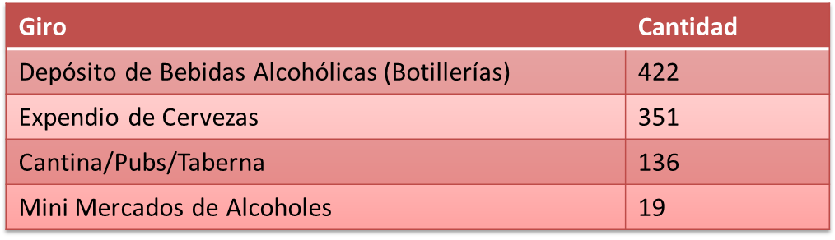

Como se ve hay un total de 928 patentes de este tipo y en Santiago hay 230.000 habitantes, por lo que el número de patentes esta sobrepasado.

Además en Santiago también hay tres zonas de ordenanzas (Barrio Brasil, Barrio Universitario, Barrio Ayllavilu), los cuales prohíben la instalación de otras categorías de patente, señaladas en el artículo 2 de las ordenanzas, y tienen horarios más restringidos de funcionamiento. Según la Ordenanzas no podrán instalarse Cabarés o Peñas Folklóricas; Cantinas, Bares, Pubs y Tabernas; Salones de Baile o Discotecas; Depósitos de Bebidas Alcohólicas y Minimercados de Bebidas Alcohólicas.

Las horas de venta permitida en estas tres zonas de ordenanzas son:

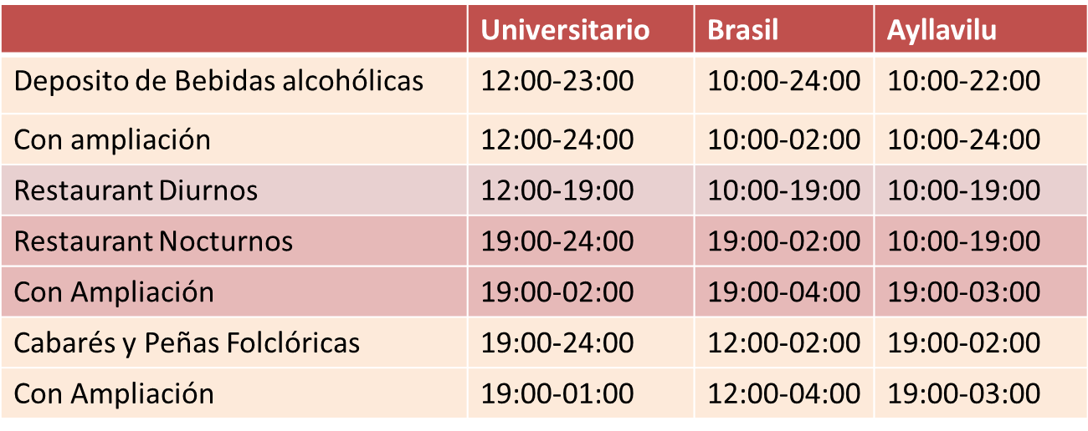

El proceso para obtener una patente, es en general igual para las 18 categorías.

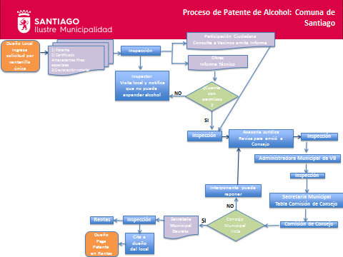

El local debe tener patente de restaurant comercial (sólo comida) con su respectiva resolución sanitaria. Luego el dueño ingresa al Municipio, vía Ventanilla Única, una Solicitud de Patentes de restaurant diurno y otra de restaurant nocturno (por ejemplo). La solicitud debe incluir la patente de restaurant comercial, certificado de antecedentes para fines especiales y la declaración notarial (detallada anteriormente)

Luego ventanilla única manda la solicitud a Inspección Municipal. El inspector visita el lugar y notifica que el local no puede vender alcohol sin autorización. También revisa el lugar y verifica que no tenga impedimento, según el tipo de giro solicitado. Debe verificar por ejemplo la distancia con otros locales, la distancia con establecimientos educacionales, etc.

Luego Inspección envía a Obras Municipales una solicitud pidiendo un informe técnico del local relacionada con las instalaciones y se oficia a Participación Ciudadana para que consulte a la Junta de Vecinos del sector, su opinión con respecto a esta patente. Si bien este informe de la Junta de Vecinos no es vinculante, esta información es relevante y tomada en cuenta por el Consejo Municipal al momento de tomar la decisión.

Si el local cuenta con los permisos correspondientes Obras da informe favorable y devuelve informe a Inspección.

Inspección envía todo a Dirección de Asesoría Jurídica, quienes revisan todo y aprueban su envío para el Consejo Municipal, devolviéndolo a Inspección, quien lo envía a la Administradora Municipal, solicitando su visto bueno.

Luego se envía nuevamente a Inspección y lo envía a Secretaria Municipal para ser incluido en las Comisiones del Consejo, donde se discute la solicitud de patente.

Luego pasa a Consejo Municipal, donde los concejales votan. Si la votación es positiva se envía a la Secretaria Municipal para la confección del Decreto y luego vuelve a Inspección, para que el Inspector Municipal notifique al dueño del local y envía el decreto a rentas.

Se cita al dueño del local para que pague la patente. Con el decreto y la patente pagada puede operar.

** **

**Anexo 7.**

**“Salud y Territorio: Rol de los Municipios en el abordaje del consumo de alcohol”**

|  |  |
| --- | --- |
| **Expositor** | **Tema** |
| 8.30-9.00 | Acreditación |
| 9.00-9.10 | Bienvenida Alcaldesa de Santiago, Carolina Tohá |
| 9.10-10.00 | Santiago Sano: abordando el consumo de alcohol en la comuna de Santiago  Alcaldesa de Santiago, Carolina Tohá |
| 10.00-10.15 | Dra. Lidia Amarales ,Directora de SENDA |
| 10.15-10.30 | Café  Punto de prensa |
| 10.30-11.20 | Políticas costo-efectivas para la reducción del consumo y daño asociado por alcohol  Dra. Maristela Monteiro, Asesora Senior, Departamento de Alcohol y Abuso de Sustancias, OPS |
| 11.20-12.35 | Panel “Experiencia y Percepción de actores sobre el Rol del Municipio en el Abordaje del Consumo de Alcohol”  Invitado 1. Héctor Vergara, Junta de Vecinos Parque Forestal  Invitado 2. Isidro Prada, representante de la asociación de botillero de Santiago  Invitado 3. Andrés Texido, Comisario 2 Comisaria de Santiago  Invitado 4. Marcelo Muñoz, Director Seguridad Vecinal  Modera: María Teresa Escobar, Directora de Salud |
| 12.35-12.45 | Conclusiones y perspectivas a futuro  María Teresa Escobar, Directora de Salud |

**Lugar: Salón de Honor, Palacio Consistorial**

**Fecha: Martes 16 de Diciembre, 2014**